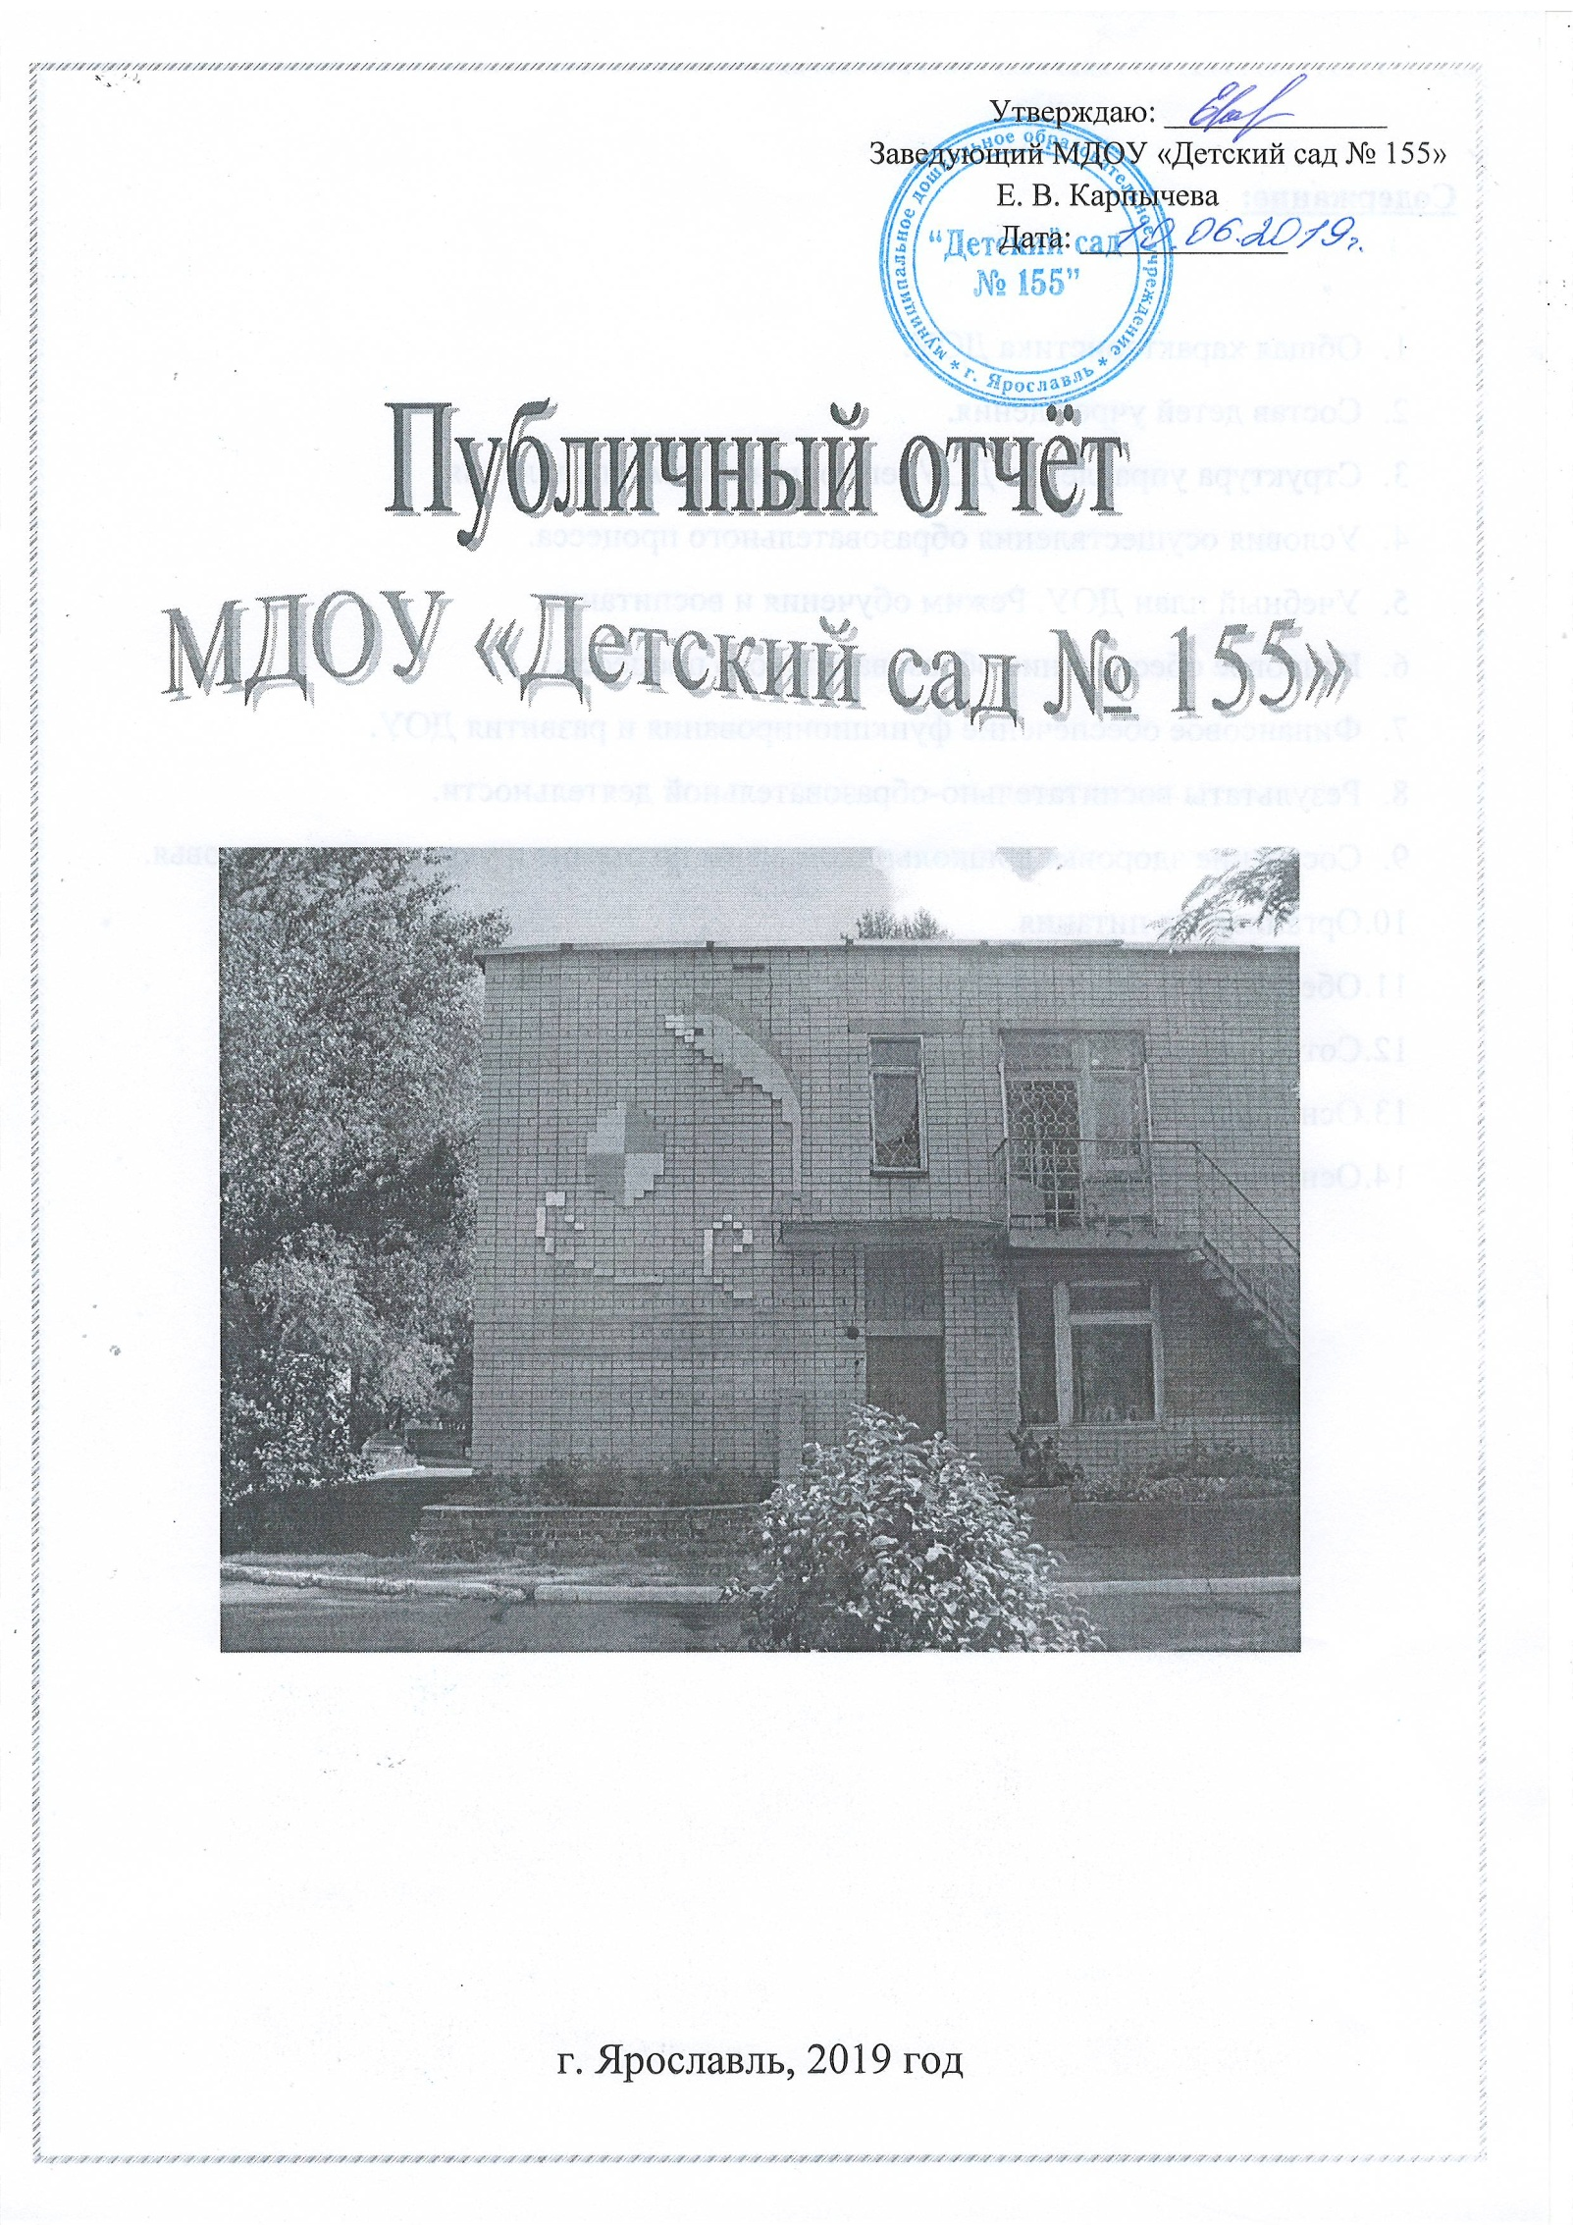
Содержание:

- Общая характеристика ДОУ.
- Состав детей учреждения.
- Структура управления ДОУ, его органов самоуправления.
- Условия осуществления образовательного процесса.
- Учебный план ДОУ. Режим обучения и воспитания.
- Кадровое обеспечение образовательного процесса.
- Финансовое обеспечение функционирования и развития ДОУ.
- Результаты воспитательно-образовательной деятельности.
- Состояние здоровья дошкольников, меры по охране и укреплению здоровья.
- Организация питания.
- Обеспечение безопасности.
- Сотрудничество с социальными партнерами.
- Основные сохраняющиеся проблемы ДОУ.
- Основные направления ближайшего развития ДОУ.

В докладе представлены результаты деятельности детского сада за 2018-2019 учебный год.

- Общая характеристика ДОУ.
Полное наименование: Муниципальное дошкольное образовательное учреждение «Детский сад №155» (далее МДОУ «Детский сад № 155»)

Юридический адрес: 150062, г. Ярославль, проезд Доброхотова, дом 7,
тел./факс 24-66-97, 75-99-68, тел. 24-67-22
Учредитель: от имени города Ярославля департамент образования мэрии г. Ярославля.

Заведующий МДОУ «Детский сад № 155" с 2012 г.: Елена Валерьевна Карпычева
Образование: высшее
(ЯГПИ им. К.Д. Ушинского, специальность: педагогика и методика начального образования)
Стаж работы: общий – 18 лет, педагогический – 9 лет, в должности - 6 лет.

Перечень документов, регламентирующих деятельность МДОУ «Детский сад №155»:
- Устав муниципального дошкольного образовательного учреждения «Детский сад №155» - регистрационный от 27.05.2015г.
- Договор с учредителем, дата заключения: 28.03.2007г
- Лицензия на осуществление образовательной деятельности бессрочна. Регистрационный № 1027600622213 от 09.07.2015г.
- Свидетельство о государственной аккредитации: серия АА190814,регистрационный № 01-2403 от 23.06.2009г.
- Лицензия на осуществление медицинской деятельности № ЛО-76-01-001156 от 24.03.2014г
Присвоен государственный статус:
тип – Дошкольное образовательное учреждение
вид – Детский сад с приоритетным осуществлением
деятельности по одному из направлений развития детей
категория – вторая
- Документы и локальные акты различного уровня.
  - Закон РФ «Об образовании»;
  - Конституция РФ;
  - Конвенция о правах ребенка;
  - Семейный кодекс РФ и др.;
- Локальными актами:
  - договор с сотрудником;
  - коллективный договор;
  - правила внутреннего трудового распорядка;
  - договор с родителями;
  - положение о педагогическом совете;
  - положение о порядке приема детей в ДОУ;
  - положение о родительском комитете;
  - положение о психолого-медико-педагогическом консилиуме;
  - положение о логопедическом пункте;
  - положение о родительском собрании
  - положение об управляющем совете
  - положение о нормах профессиональной этики педагогических работников и др.;

Режим функционирования деятельности ДОУ:
12-ти часовое пребывание детей в детском саду с 7.00 до 19.00 часов.
Выходные: суббота, воскресенье.

Здание детского сада построено по типовому проекту и сдано в эксплуатацию в 1985г.
Детский сад расположен внутри микрорайона, в отдалении от промышленных комплексов.
Ближайшее окружение ДОУ: СОШ № 84 с углубленным изучением английского языка, КОЦ
«ЛАД».
Здание двухэтажное, трёхкорпусное, имеет все виды благоустройства: водопровод,
канализацию, центральное отопление. Все находится в удовлетворительном состоянии и
соответствует гигиеническим требованиям.

Территория ограждена металлическим забором, благоустроена. Имеется большое количество
зелёных насаждений, разнообразные породы деревьев и кустарников; разбиты цветники,
газоны, зеленые лужайки, огород, теплица.

Физкультурная площадка оборудована необходимым инвентарем (вертикальные и
горизонтальные лесенки для лазанья, баскетбольные стойки, стойки-ориентиры для метания в вертикальную цель, «лабиринт» для бега змейкой, бревно; на асфальтовой площадке сделана разметка для мониторинга по физической подготовленности детей (прыжки в длину с места, бег 30м)
Каждая возрастная группа имеет участок для организации и проведения прогулок,
оборудованный прогулочными верандами, малыми архитектурными формами для
организации и проведения сюжетно-ролевых игр, песочницами и спортивными снарядами.

В летнее время года высаживается огород, разбиваются клумбы и цветники.
С 2016 года функционирует учебно-опытный участок (теплица), который позволяет развивать у воспитанников познавательно-исследовательскую деятельность, обогащать самостоятельный опыт практической деятельности по уходу за растениями.

Назначение образовательного учреждения в 2018-2019 учебном году
ДЕВИЗ: «Думать вместе и действовать сообща»

Цель: создать благоприятные условия для совершенствования и повышения качества образовательного процесса в условиях реализации ФГОС ДО.
Достижение поставленной цели осуществляется через задачи:
1. Совершенствовать работу по сохранению и укреплению физического и психического здоровья детей в ДОУ: создавать условия для психологически комфортного пребывания детей в ДОУ, обеспечивая потребность ребёнка в игре - как в основном виде деятельности; вовлекать родителей в совместные физкультурно-оздоровительные досуги; создавать условия в ДОУ для удовлетворения двигательной активности детей.
2.Создавать условия в ДОУ по формированию у воспитанников интереса к художественной литературе: организация различных форм литературно-художественных мероприятий, сотрудничество с библиотекой, возрождение традиции семейного чтения, организация совместных театральных проектов с участием родителей.
3. Продолжать работу по совершенствованию работы с семьёй через использование инновационных форм взаимодействия, педагогическое сопровождение родителей в период адаптации детей к условиям ДОУ, педагогическое просвещение родителей в вопросах воспитания и обучения дошкольника.
4.Повышать уровень профессиональной компетенции педагогов с целью повышения качества образования и внедрением Профессионального стандарта: формирование новых профессиональных компетенций, активное овладение педагогами современными образовательными технологиями и применение их в образовательном процессе, обмен опытом педагогов в рамках сетевого взаимодействия с другими образовательными и культурными организациями.

План работы охватывает все направления деятельности образовательного учреждения и содержит разделы:
1. РАБОТА С КАДРАМИ | - Повышение квалификации
2. ОРГАНИЗАЦИОННО - ПЕДАГОГИЧЕСКАЯ РАБОТА | 2.1. Педсоветы 2. 2. Консультации 2.3.Семинары 2.4. Открытые занятия 2.5. Изучение передового педагогического опыта 2.6. Педагогический всеобуч «Школа молодого педагога»: - работа с молодыми педагогами; 2.7. Психолого-педагогические беседы 2.8. Смотры – конкурсы 2.9. Выставки 2.10. Праздники и развлечения 2.11. Контроль (тематический, оперативный, ежеквартальный).  2.12. Руководство: - совещания при заведующем; - производственные собрания; - инструктаж по ТБ и ОТ. 2.13. «Нас школа ждёт» - работа с детьми - введение родителей в школьную жизнь; 2.14. Работа с родителями: - общие и групповые родительские собрания;
3. РАБОТА С РОДИТЕЛЯМИ | 3.1.Консультации для родителей 3.2.Социальная работа 3.3.Работа родительского комитета.

Содержание воспитательно-образовательного процесса определяется:

- МДОУ «Детский сад № 155» осуществляет образовательную деятельность по основной образовательной программе на основе ФГОС ДО с учётом примерной основной образовательной программы «От рождения до школы» (под ред. Н. Е. Вераксы, Т. С. Комаровой, М. А. Васильевой) и Федерального государственного образовательного стандарта дошкольного образования (Утвержден приказом Министерства образования и науки Российской Федерации от 17 октября 2013 Программное обеспечение содержания образования в группах компенсирующей направленности для детей с тяжелыми нарушениями речи реализуется посредством коррекционно-развивающих программ:
- Т.Б. Филичева, Г.В. Чиркина «Подготовка к школе детей с общим недоразвитием речи в условиях специального детского сада»;
- Т.Б. Филичева, Г.В. Чиркина «Воспитание и обучение детей дошкольного возраста с фонетико-фонематическим недоразвитием»;
- При организации образовательного процесса учитываются принципы интеграции образовательных областей (социально-коммуникативное развитие, познавательное развитие; речевое развитие; художественно-эстетическое развитие; физическое развитие) в соответствии с возрастными возможностями и особенностями воспитанников. Основу организации образовательного процесса составляет комплексно-тематический принцип с ведущей игровой деятельностью, а решение программных задач осуществляется в разных формах совместной деятельности взрослых и детей, а также в самостоятельной деятельности детей.
- Интегративный подход дает возможность развивать в единстве познавательную, эмоциональную и практическую сферы личности ребенка. Содержательные связи между разными разделами программы позволяют педагогу интегрировать образовательное содержание при решении образовательных задач.
- Большое внимание в коллективе педагогов уделяется сохранению, укреплению здоровья дошкольников. Создана программа «Во имя здоровья». Поэтому в практику работы внедряются здоровье сберегающие технологии.

- Социально-коммуникативное развитие

Цель:
Усвоение норм ценностей, принятых в обществе, развитие общения и взаимодействия ребёнка со взрослыми и сверстниками; становление самостоятельности, целенаправленности и саморегуляции собственных действий; развитие социального и эмоционального интеллекта, эмоциональной отзывчивости, сопереживания, формирование готовности к совместной деятельности со сверстниками, формирование уважительного отношения и чувства принадлежности к своей семье и к сообществу детей и взрослых в Организации; формирование позитивных установок к различным видам труда и творчества; формирование основ безопасности поведения в быту, в социуме и природе.
Задачи:
- Формировать первоначальные представления о себе, о ближайшем социальном окружении («Я и взрослый», «Я в семье», «Я в детском саду», «Я на улице»), о простейших родственных отношениях (мама, папа, бабушка, дедушка, брат, сестра и т. д.);

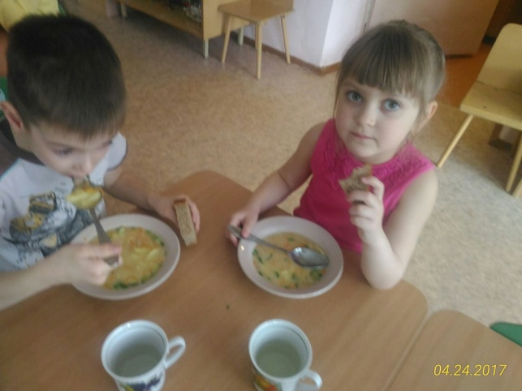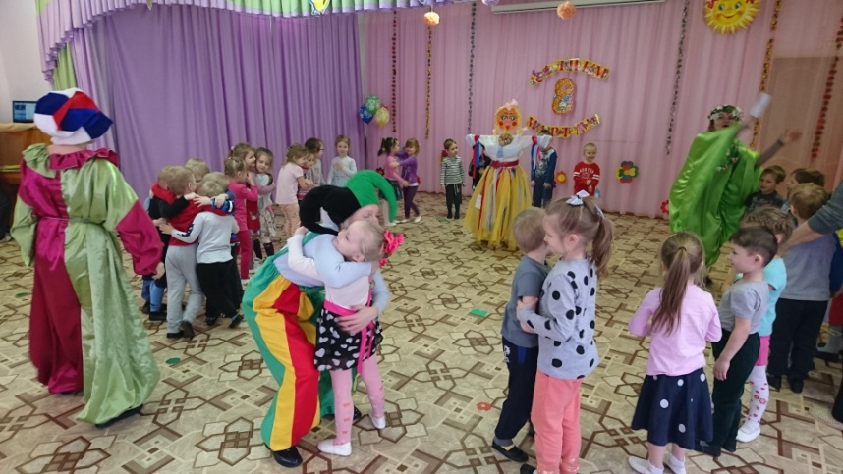

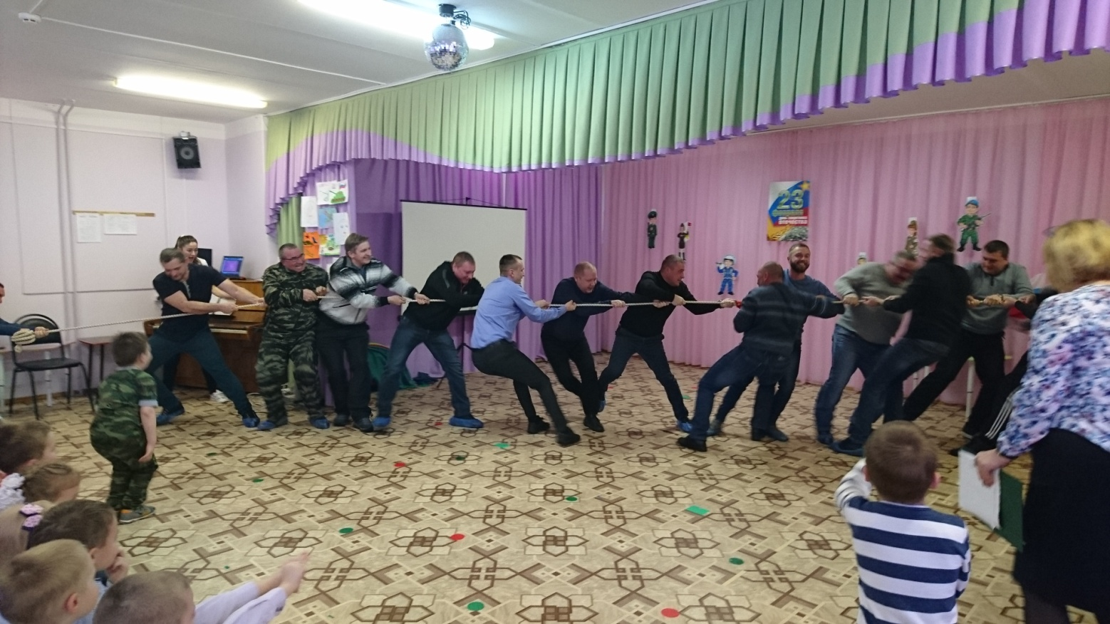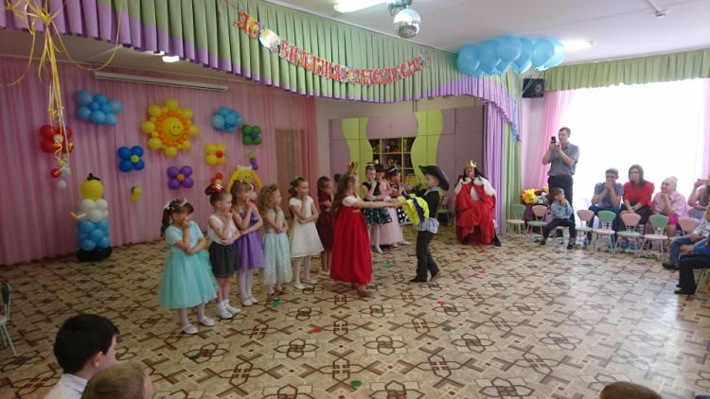

2. Формировать первоначальные представления о макросоциальной среде (двор, магазин, аптека, поликлиника, школа, транспорт и пр.), о деятельности людей, явлениях общественной жизни, первоначальных представлений о явлениях природы, суточных и сезонных изменениях;
3. Формировать навыки социального общения со взрослыми и сверстниками.
4.Формировать первичные представления о безопасном поведении в быту, в социуме и природе.

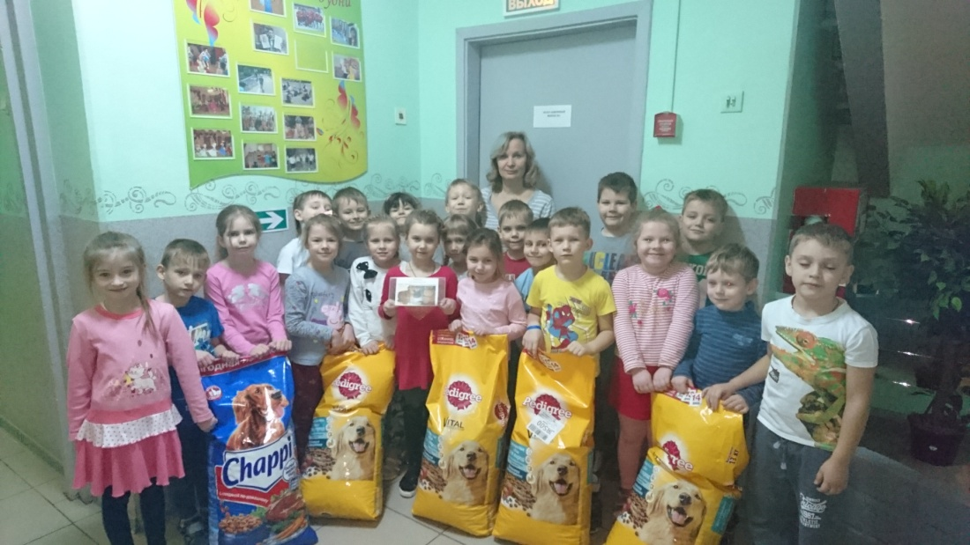

- Познавательное развитие
Цель: развитие интересов детей, любознательности и познавательной мотивации; формирование познавательных действий, становление сознания; развитие воображения и творческой активности; формирование первичных представлений и себе, других людях, объектах окружающего мира, о свойствах и отношениях объектов окружающего мира, о малой родине и Отчизне, об отечественных традициях и праздниках, о планете Земля как общем доме людей, о ценностях её природы, многообразии стран и народов мира.

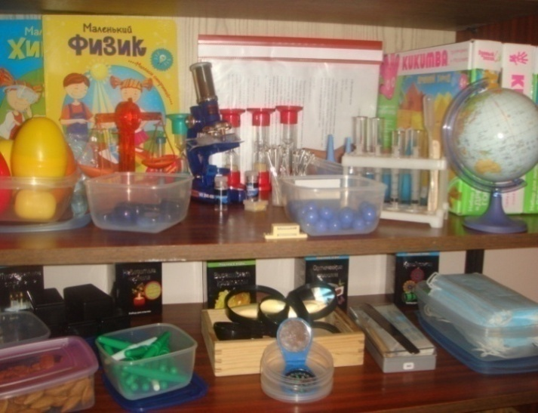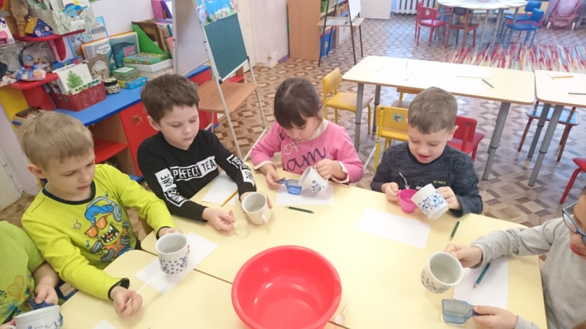
Задачи:
- Формировать у ребенка целостную картину окружающего мира.
- Развивать у воспитанников элементарные математические представления, первичные представления об основных свойствах и отношениях объектов окружающего мира.
- Развивать познавательный интерес, расширять опыт ориентировки в окружающем, сенсорное развитие, развитие любознательности, воображения и творческой активности.

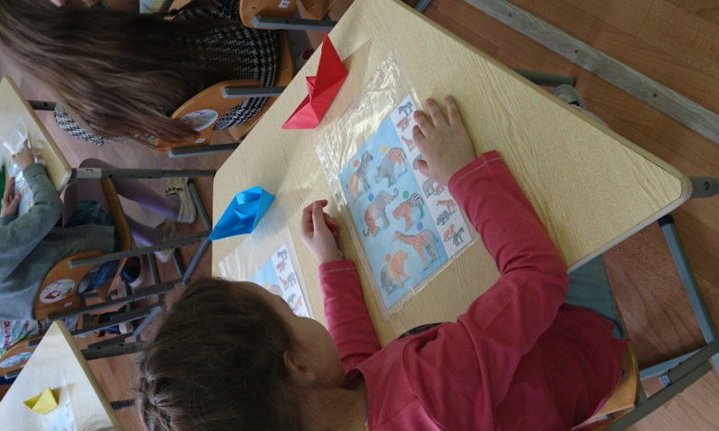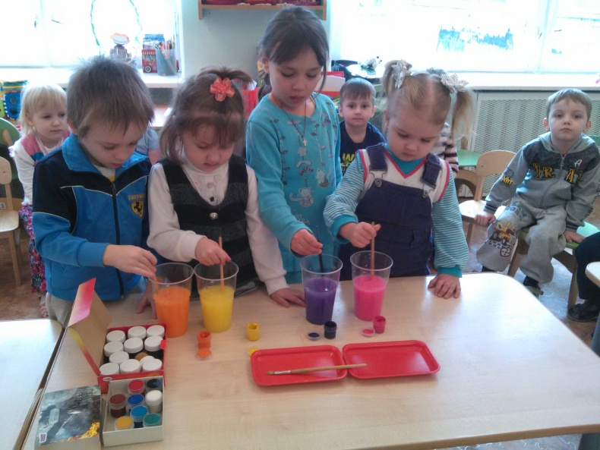

- Формировать первичные представления о природном многообразии планета Земля.
- Формировать элементарные экологические представления.

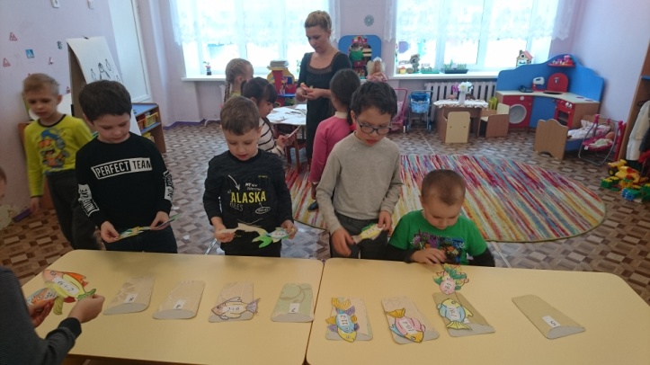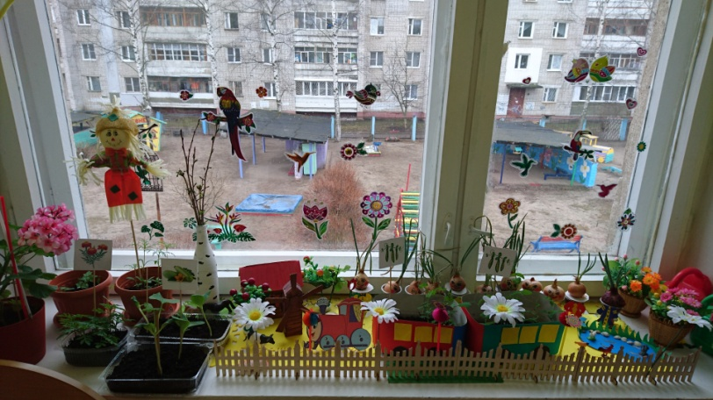

- Речевое развитие

Цель: формирование умения владеть речью как средством общения и культуры; обогащение активного словаря; развитие связной, грамматически правильной диалогической и монологической речи; развитие речевого творчества; развитие звуковой и интонационной культуры речи, фонематического слуха; знакомство с книжной культурой, детской литературой, понимание на слух текстов различных жанров детской литературы; формирование звуковой аналитико-синтетической активности как предпосылки обучения грамоте.
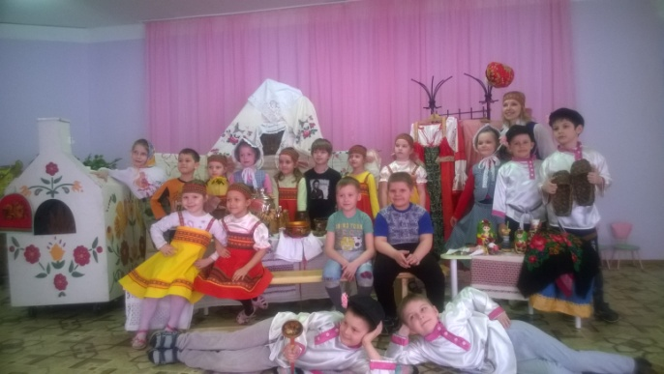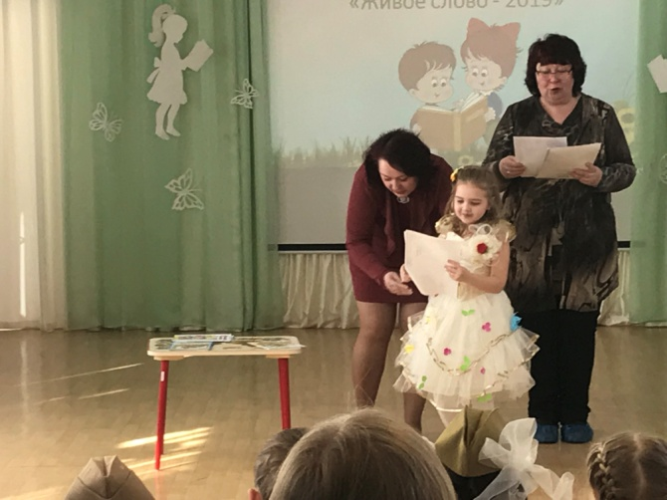

- Художественно-эстетическое развитие

Цель: развитие предпосылок ценностно-смыслового восприятия и понимания произведений искусства, мира природы; становление эстетического отношения к окружающему миру; формирование элементарных представлений о видах искусства; восприятие музыки, художественной литературы, фольклора; стимулирование сопереживания персонажам художественных произведений; реализацию самостоятельной творческой деятельности детей.
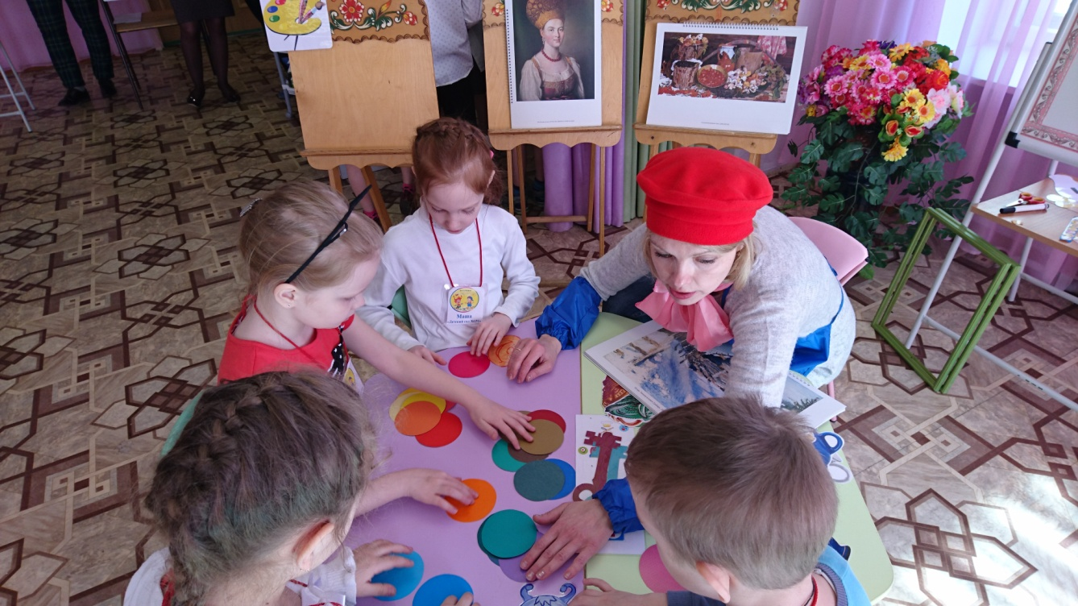
Задачи:
- Развивать интерес к различным видам искусства (литература, изобразительное, декоративно-прикладное искусство, музыка, архитектура)
- Формировать художественно-образные представления, эмоционально-чувственного отношения к предметам и явлениям действительности, воспитание эстетического вкуса, эмоциональной отзывчивости на прекрасное.

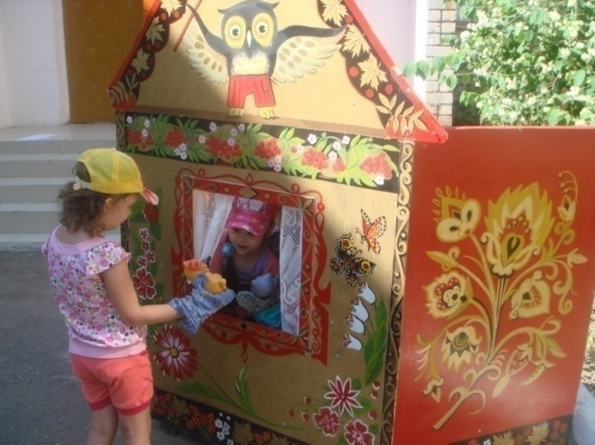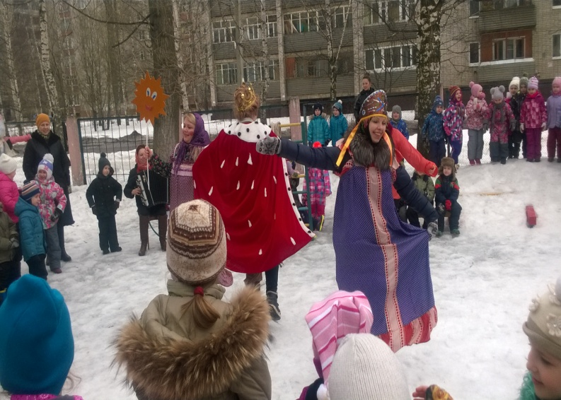

- Развивать творчество детей в рисовании, лепке, аппликации, художественно-речевой, музыкально-художественной и театральной деятельности.

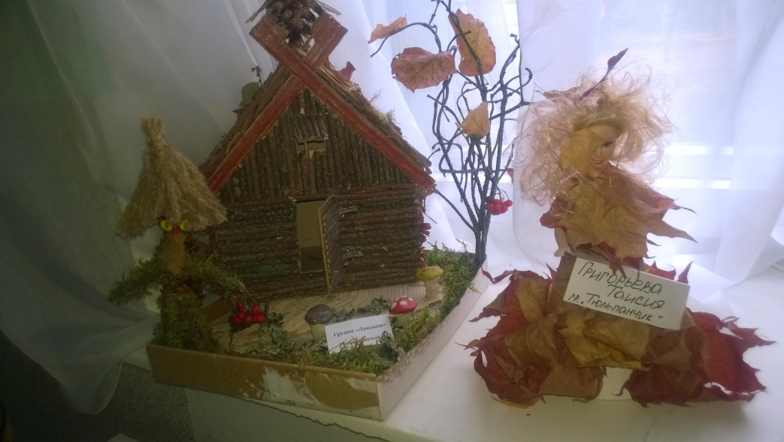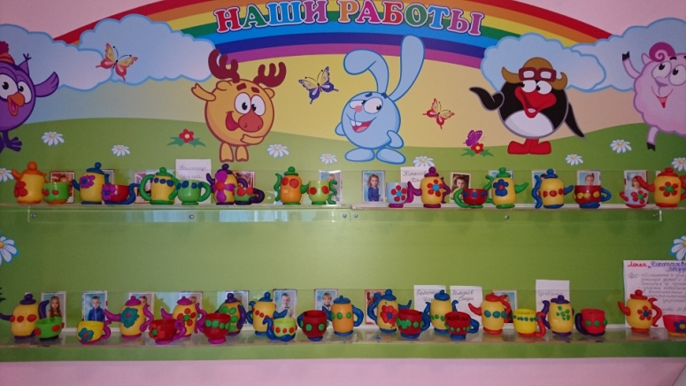

- Обучать основам создания художественных образов, формирование практических навыков и умений.
- Развивать сенсорные способности: восприятие, чувство цвета, ритма, композиции, умения элементарно выражать объекты и явления действительности в художественных образах

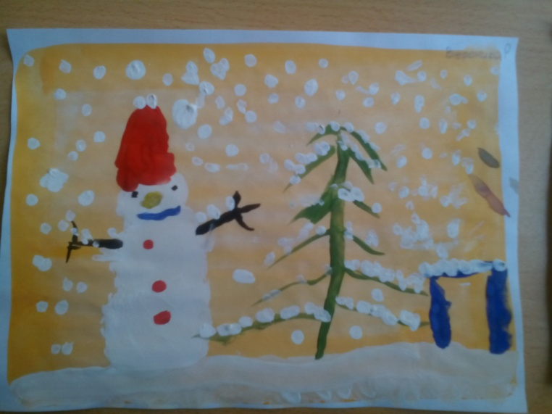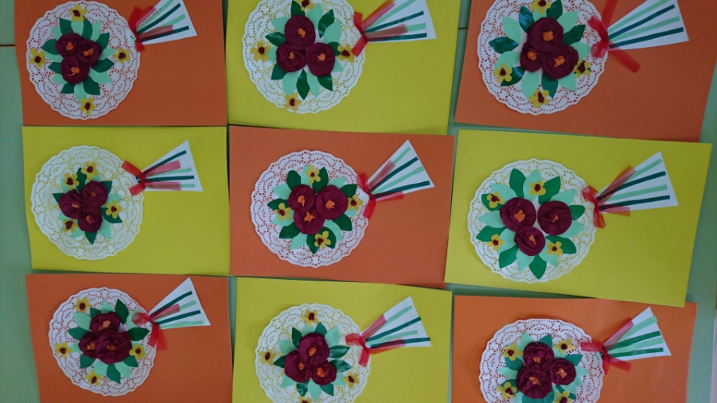

- Приобщать к лучшим образцам отечественного и мирового искусства

- Физическое развитие
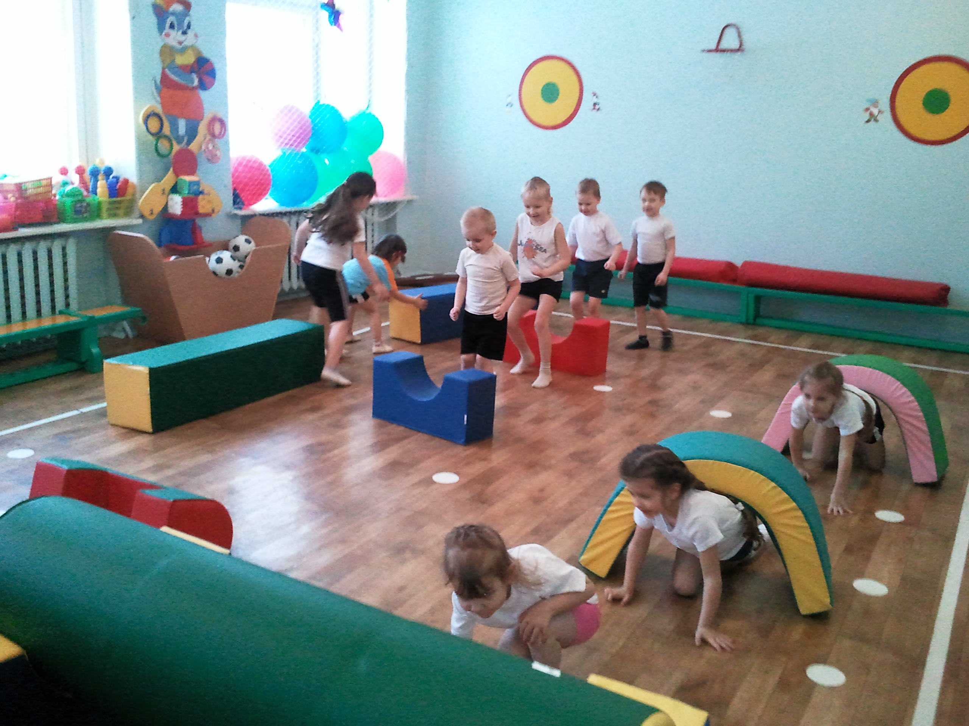Цель: приобретение опыта в двигательной деятельности, связанной с выполнением упражнений, направленных на развитие координации движений, гибкости, равновесия, крупной и мелкой моторики обеих рук; формирование начальных представлений о некоторых видах спорта, овладение подвижными играми с правилами; становление целенаправленности и саморегуляции в двигательной сфере; становление ценностей здорового образа жизни, овладение его элементарными нормами и правилами

Задачи:
  - Обеспечить гармоничное физическое развитие воспитанников, воспитание красоты, грациозности, выразительности движений, формирование правильной осанки.

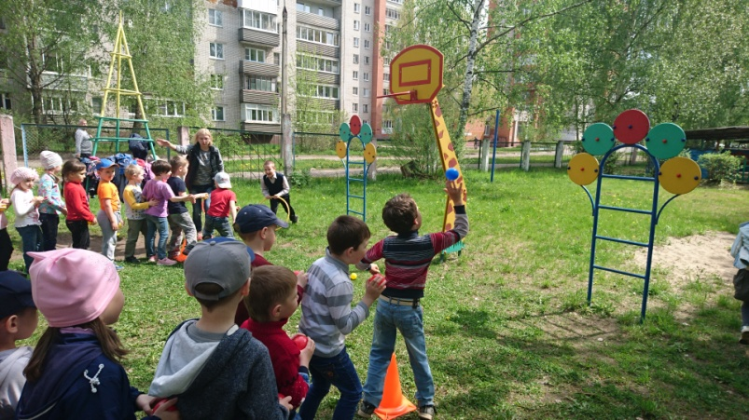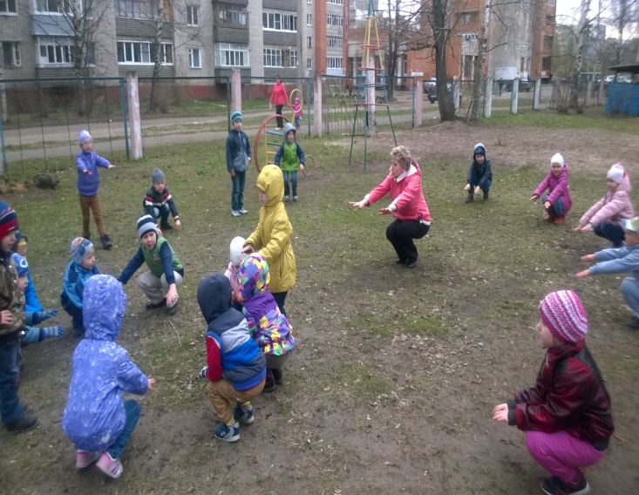
  - Способствовать формированию здорового образа жизни у детей в постоянном взаимодействии с семьей.
  - Формировать основы физической культуры, потребности в ежедневной двигательной активности.
  - Осуществлять комплекс закаливающих процедур, учитывая индивидуальные особенности детей и с учетом состояния их здоровья.

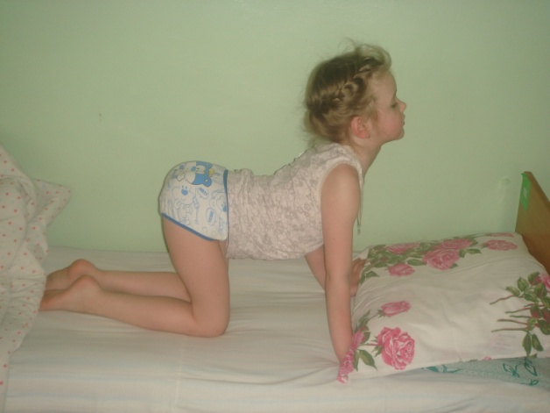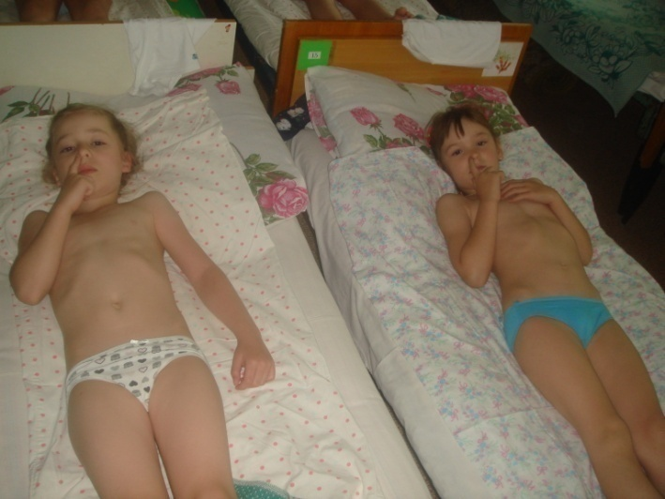

  - Развивать интерес к участию в подвижных и спортивных играх, активности в самостоятельной двигательной деятельности; интереса и любви к спорту.

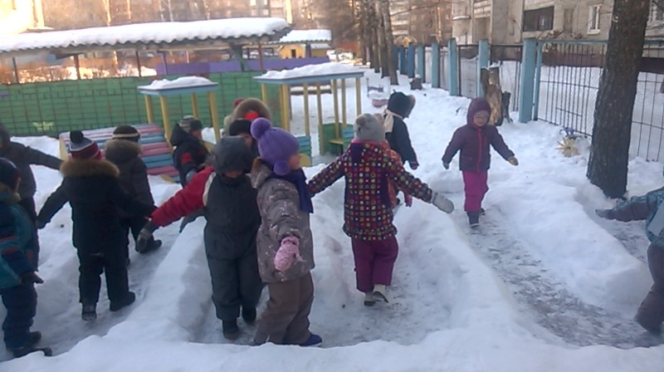
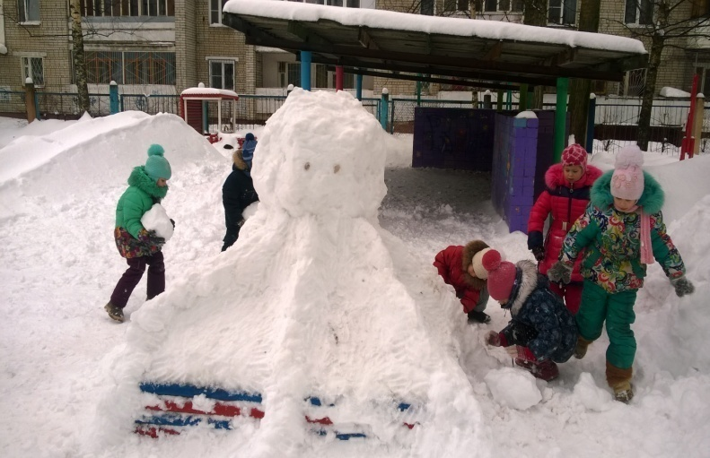
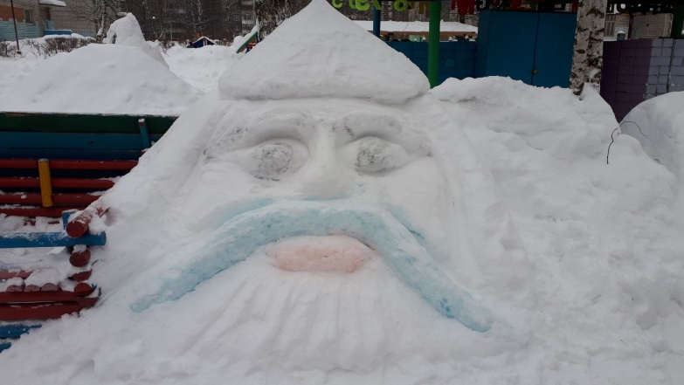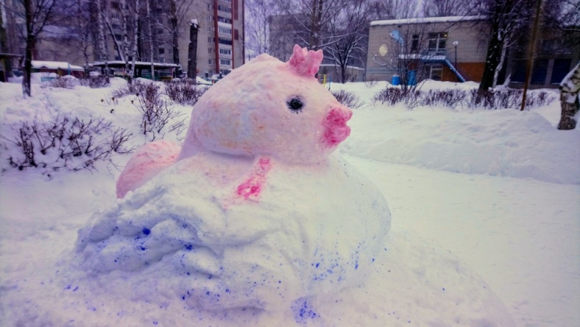

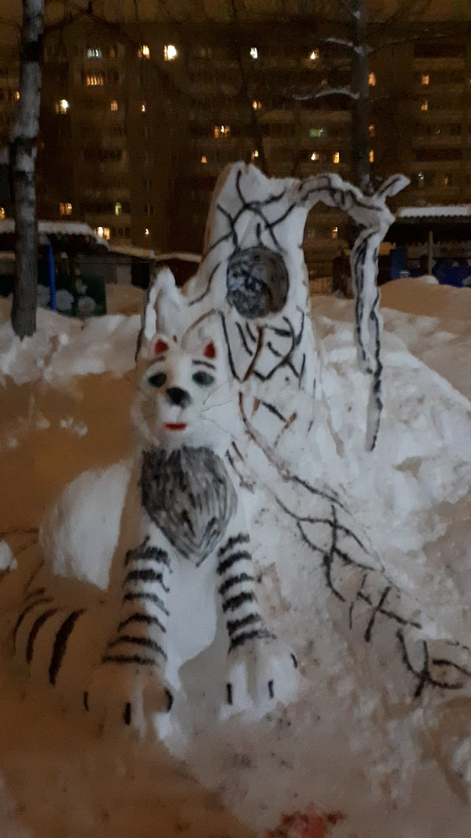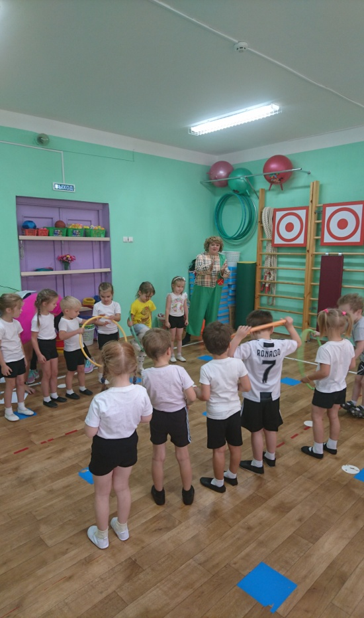

2. Состав детей учреждения.
Количество детей по списку на 01.06.2019 г. – 307 детей. Из них:

Количество групп в 2018 -2019 учебном году – 13
Учебный год | Количество групп | Списочный состав | Средняя посещаемость
 |  |  | Количество | %
2016-2017 | 13 | 320 | 228 | 74.2 %
2017-2018 | 13 | 315 | 195,3 | 62 %
2018-2019 | 13 | 315 | 252 | 68 %

Младшая группа –
2 группы
(3-4 года)
«Тюльпанчик»
«Колокольчик»

Старшая –
3 группы
(5-6 лет)
«Василёк»
«Ладушки»
«Ландыш»

Подготовительная –
2 группы
(6-7 лет)
«Незабудка»
«Огонёк»

Средняя группа–
2 группы
(4-5 лет)
«Лилия»
«Ромашка»

группы раннего возраста –
4 группа
(1,5 -3 года)
«Звёздочка»
«Фиалка»
«Солнышко»
«Одуванчик»
Группы
детского
сада

Социальный портрет семей воспитанников:

Характеристика семей:

 | 2016-2017 | 2017-2018 | 2018-2019
Полная | 274 | 256 | 257
Неполная | 44 | 45 | 42
Многодетная | 27 | 13 | 18

Образование родителей:

 | 2016-2017 | 2017-2018 | 2018-2019
Высшее | 278 | 274 | 293
Среднее профессиональное | 222 | 215 | 195
Среднее | 92 | 68 | 77

За этот год на 2% увеличилось количество родителей со средним образованием. На 2% уменьшилось количество родителей со средним профессиональным образованием. Количество полных семей осталось на том же уровне. Количество многодетных семей увеличилось на 2% по сравнению с прошлым годом.

Организация работы с родителями
Для реализации раздела «Взаимодействие с семьей» использовали различные формы работы.
Были проведены родительские собрания в различных возрастных группах («Основные направления работы в новом учебном году: задачи, проблемы, пути решения»; «Будем знакомы!»; «Малыши наоборот», «Готов ли ребенок к школе?»; «Роль сюжетно-ролевых игр в ранней профориентации дошкольников», «Трудно ребёнку быть одному», «Девочки и мальчики в детском саду», «Маленькие Почемучки», «Авторитет родителей», «Приобщение дошкольников к труду» и др.), а также общие родительские собрания для вновь прибывших детей. Проведенные групповые родительские собрания, на которых были подведены итоги учебного года, показали, что в целом родители удовлетворены качеством образовательно-воспитательного процесса в ДОУ. На родительские собрания были приглашены специалисты: учитель-логопед, педагог-психолог, инструктор по физической культуре.
Родители принимали активное участие в творческих выставках и конкурсах («Огород на окне - 2019», «Мама, папа, я – творческая семья», «Организация и содержание речевого уголка», «Валенки, валенки», «Широкая масленица», «Дидактическая игра своими руками по речевому развитию» и т.д.), в спортивных и музыкальных мероприятиях.
Наряду с индивидуальными беседами, проводили подгрупповые консультации специалистами и воспитателями детского сада («Первый раз в детский сад», «Воспитание самостоятельности у дошкольников», «Старшие дети – какие они», «Роль дидактической игры в семье и детском саду», «О капризах и упрямстве», «Сон – как важная составляющая режима дня», «Роль движений в жизни ребёнка», «Если ребёнок плохо ест», «Роль сюжетно-ролевой игры в жизни ребёнка», «Как определить темперамент ребёнка», «Обогащение словаря ребёнка в домашних условиях», «Зачем человеку детство», «Психологическая готовность к школе», «Лето – жаркая пора», Значение и организация утренней гимнастики в семье» и др.)
Проведены открытые занятия (по выбору воспитателя) по всем образовательным областям в соответствии с ФГОС ДО с использованием игровых технологий в группах «Ромашка», «Одуванчик», «Тюльпанчик», «Колокольчик», «Незабудка».
На протяжение нескольких лет в детском саду ведем работу с родителями в рамках социально-личностного направления: родители очень активно включились в работу по оформлению семейных альбомов группы (каждая страничка альбома – это семья одного ребенка группы); родители подбирали стихи и добрые «дразнилки», относящиеся к именам детей и их родителей; «Ласковые ромашки», на лепестках которых родители написали нежные обращения к ребенку; родители принесли в детский сад любимые игрушки детей; совместно с родителями дети рисовали «Мою семью».
Показателем эффективности взаимодействия с семьей является:
- проявление интереса у родителей к содержанию занятий;
- стремление родителей к индивидуальным контактам с воспитателем;
- повышение активности родителей при анализе педагогических ситуаций, обсуждении дискуссионных вопросов, а также посещении самих мероприятий.
Удовлетворенность родителей качеством дошкольного образования.
В анкетировании приняли участие 222 родителя, что составляет 70% от их общего числа.
По результатам анкетирования:
Удовлетворены качеством дошкольного образования – 100 %
Таким образом, по результатам наблюдения данной области на новый учебный год стоит задача по активизации работы педагогов с семьями воспитанников и составлению планирования для более успешной работы на своей группе; изучение педагогической позиции родителей и ознакомление с проблемами семьи в воспитании дошкольника.

3. Структура управления ДОУ.
Управление детским садом строится на принципах единоначалия и самоуправления.
В структуре управления МДОУ «Детский сад № 155» используются следующие формы управления:

Педагогический совет: председатель – заведующий МДОУ «Детский сад № 155» Карпычева Е. В.
Общее собрание работников образовательной организации: председатель – воспитатель Розова Е. А.

- Материально-техническая база и развивающая предметно-пространственная среда:

В качестве ведущих направлений создания и совершенствования развивающей среды мы рассматриваем следующие:
- выполнение органов санэпиднадзора с целью оптимизации условий развития и эмоционального благополучия ребенка;
- создание полноценной социальной среды развития ребенка, условий для разновозрастного взаимодействия между детьми и общения с взрослыми;
- создание в групповых помещениях условий для необходимого баланса совместной и индивидуальной деятельности детей;
- многофункциональное использование игрового, спортивного и другого оборудования с ориентацией на ребенка;
- преодоление экономических трудностей при организации среды развития ребенка.

Предметная среда строится с учетом организации деятельности детей:
- в организованной образовательной деятельности подбор дидактического материала, который соответствует изучаемой теме;
- для совместной деятельности воспитателя с детьми педагог дополняет, насыщает, изменяет предметную среду материалами для игры, рисования, конструирования и других видов деятельности в соответствии с возникающими у детей интересами;
- для самостоятельной деятельности детей создаются условия для развития творческого самовыражения, осознания себя, для свободного упражнения в способах действия и умениях, придумывании и реализации собственных задач.

Специально оборудованные помещения для организации образовательного процесса.
№ | Виды помещений | Назначение
1 | Музыкальный зал | Утренняя гимнастика, музыкальные занятия, праздники, досуги, индивидуальная работа, кружковая работа.  - Развитие музыкальных способностей детей, их эмоционально-волевой сферы.
2 | Физкультурный зал | Утренняя гимнастика, физкультурные занятия, праздники, досуги, индивидуальная работа, коррекционная гимнастика, профилактика плоскостопия.  - Охрана и укрепление здоровья детей,  - Приобщение к здоровому образу жизни,  - Формирование двигательных умений и навыков.
3 | Изостудия | Подгрупповые и индивидуальные занятия по рисованию, консультативная работа с педагогами и родителями ДОУ. Выставки детского творчества, кружок по рисованию и подготовке к школе.  - Развитие художественно-творческих способностей детей, формирование интереса к изобразительному искусству и процессу деятельности.
4 | Комната психологической разгрузки | Индивидуальные и групповые занятия с детьми (коррекционно-развивающая работа), диагностика развития детей, просветительская и обучающая работа с педагогами и родителями, психо-профилактическая работа, консультирование.
5 | Кабинет логопеда | Индивидуальные и подгрупповые занятия с детьми, консультативная работа с родителями и педагогами ДОУ.
6 | Групповые помещения | Воспитательно-образовательная работа: предметно-развивающая среда (развивающие центры).
7 | Кабинет заведующей | Индивидуальные консультации, беседы с персоналом и родителями:  - создание благоприятного психоэмоционального климата работников ДОУ;  - развитие профессионального уровня педагогов;  - просветительская, разъяснительная работа с родителями по вопросам воспитания и развития детей.  - библиотека для педагогов;  - круглые столы;  - педагогические совещания;  - повышение профессионального уровня педагогов;  - работа с молодыми педагогами;  - аттестация педагогов;  - медико-педагогические совещания
8 | Методический кабинет
9 | - Кабинет ст. мед. сестры.  - Кабинет врача  - Процедурный кабинет  - Изолятор | Профилактическая, оздоровительная, консультативно-просветительская работа:  - осмотр детей, антропометрия;  - мероприятия по закаливанию;  - организация и проведение текущей дезинфекции;  - доврачебная помощь детям в случае острого заболевания или травмы;  - санитарно-просветительская работа среди сотрудников ДОУ и родителей;  - контроль за санитарно-гигиеническим режимом.

Таким образом, в учреждении имеется достаточная материально-техническая база, создана развивающая предметно-пространственная среда, соответствующая ФГОС ДО и санитарно-эпидемиологическими правилами и нормативами.

5. Учебный план ДОУ, режим обучения и воспитания.

В МДОУ «Детский сад № 155» используются современные формы организации образовательной деятельности: фронтальные, индивидуально-подгрупповые, интегрированные и комплексные игровые ситуации, проектная деятельность детей.
Сетка образовательной деятельности составлена с учетом психофизиологических возможностей детей. При составлении расписания организованной образовательной деятельности соблюдены нормы учебной нагрузки согласно требованиям СанПиН 2.4.1.3049 – 13. В режиме дня обеспечивается баланс между образовательной деятельностью, регламентированной деятельностью и свободным временем ребенка.
Основная образовательная программа ДОУ направлена на создание благоприятных условий для обогащенного развития детей дошкольного возраста, обеспечивающая единый процесс социализации – индивидуализации личности через осознание ребенком своих потребностей, возможностей и способностей.
Индивидуальный подход требует от воспитателя любви к ребенку, большого терпения, умения разобраться в сложных проявлениях каждого. Как уже показал опыт работы – индивидуальный подход к детям дошкольного возраста оказывает положительное влияние на развитие личности каждого ребенка.
Доминирующей формой взаимодействия детей и взрослых в организованной образовательной и совместной деятельности является игровая деятельность. Педагоги обогащают игровой опыт детей, предотвращают и разрешают конфликты, неизбежно возникающие в процессе игры. Воспитатели и специалисты эффективно используют дидактические и развивающие игры, игровые приемы и современные технологии воспитания и развития детей. В целях сохранения здоровья широко применяют спортивные, подвижные и оздоровительные игры.
Разнообразие видов деятельности (игровой, исследовательской, познавательной, проектной и др.) способствует формированию гармонично развитой личности. Усилия педагогического коллектива направлены на накопление у воспитанников опыта позитивных чувств, поступков и взаимоотношений. Воспитатели знакомят детей с их правами и обязанностями, побуждают проявлять активный познавательный интерес к миру.

Режим дня ДОУ педагогически обоснован, составлен с учетом максимальной нагрузки на ребенка согласно инструктивно-методического письма Министерства образования РФ №65/23-16 от 14.03.2000 г. «О гигиенических требованиях к максимальной нагрузке на детей дошкольного возраста в организованных формах обучения.

Гибкость режима осуществляется в обязательном постоянстве таких режимных моментах как пребывание детей на свежем воздухе в утреннее, дневное и вечернее время, приема пищи и дневного сна.

Группы | Количество ООД в неделю, включая дополнительные | Длитель-ность  ООД | Перерыв  между  ООД | Время суток и кол-во ООД
1, 2 группы раннего возраста | Не более 10 | До 10 мин. | Не менее 10 мин. | Утро-вечер
Младшая | Не более 11 | До 15 мин. | Не менее 10 мин. | Желат.утро, утром не более 2
Средняя | Не более 12 | До 20 мин. | Не менее 10 мин. | Желат. утро, утром не более 2
Старшая | Не более 15 | До 25 мин. | Не менее 10 мин. | Утром не более 2-3, вечером не более 25-30 минут
Подготовительная | Не более 17 | До 30 мин. | Не менее 10 мин.

Среди общего времени образовательной деятельности отводится 50% занятиям, требующим от детей умственного напряжения, остальные 50% отводятся ОД физкультурно-оздоровительного и эстетического цикла.
Образовательная деятельность по наиболее трудным предметам, требующим повышенной познавательной активности и умственного напряжения, проводится только в первую половину дня (формирование элементарных математических представлений, развитие речи и др.). Для профилактики утомления детей организованная ОД сочетается с музыкальными, физкультурными занятиями.
В теплое время года максимальное количество занятий проводится на свежем воздухе. В летний период занятия во всех группах отменяются, кроме музыкальных и физкультурных.
Вся организованная деятельность строится по принципу здоровьесбережения. Обязательным является смена статических поз детей, проведение физкультминуток, дыхательной, пальчиковой гимнастик, гимнастики для глаз.
Предпочтение отдается личностно-ориентированным педагогическим технологиям. Именно личностно-ориентированная модель обучения обладает наибольшим здоровьесберегающим потенциалом.
Для организации самостоятельной деятельности детей предоставлен достаточный объем времени в режиме дня.

6. Кадровое обеспечение образовательного процесса.
Всего сотрудников – 63

Особое внимание в своей работе уделяем кадровому обеспечению воспитательно-образовательной деятельности в детском саду. Сохранился основной состав опытных педагогов, который обеспечивает наши традиции, высокий уровень качества воспитания и образования в детском учреждении.
Кадровое обеспечение педагогическим персоналом на конец учебного года составило 32 человека.
Анализ кадрового обеспечения позволяет сделать вывод о сформированности у педагогов основных компетенций, необходимых для создания социальной ситуации развития воспитанников, соответствующей специфике дошкольного возраста. Данные компетенции говорят о том, в каждой группе педагоги обеспечивают эмоциональное благополучие детей, создают условия для поддержки индивидуальности и инициативы, организованная образовательная деятельность строится с учётом развивающего образования, ориентированного на зону ближайшего развития каждого воспитанника; активно взаимодействуют с родителями по вопросам образования ребёнка.

Образовательная деятельность в ДОУ осуществляется коллективом квалифицированных педагогов.

Старший воспитатель:
Чистикова Анжелика Ивановна, педагогический стаж – 28 лет, категория первая.
Сорокина Татьяна Олеговна, педагогический стаж – 5 года, соответствие должности.

Специалисты:
Учитель-логопед – 1, стаж работы 15 лет, категория первая
Педагог-психолог – 1, стаж работы 13 лет, соответствие должности
Инструктор по физкультуре – 1, стаж работы 1 год
Музыкальный руководитель – 2, стаж работы 7 лет, категория первая и стаж работы 6 лет, категории нет
Воспитатели -24

Возрастные показатели педагогического коллектива

Возраст | 2016 год | 2017 год | 2018
До 25 лет | - | 1 | -
До 30 лет | 3 | 5 | 1
До 30 до 40 лет | 15 | 12 | 8
До 40 до 50 лет | 8 | 9 | 9
Свыше 50 лет | 5 | 6 | 6

Образовательный уровень педагогических кадров

Категория работников | Высшее педагогическое образование | Среднее специальное  образование педагогической направленности | Без спецобразования
 | 2018 | 2018 | 2018
Заведующий | 1 | - | -
Ст. воспитатель | 1 | 1 | -
Воспитатели | 16 | 4 | 3
Музыкальные руководители | 2 | - | -
Инструктор по физ. культуре | - | 1 | -
Учитель-логопед | 1 | - | -
Педагог-психолог | 1 | - | -

Образование | 2016 год | 2017 год | 2018 год
Высшее | 19 | 28 | 21
Среднее проф. | 3 | 2 | 6
Среднее общее  Из них:  - студенты  - среднее  - медицинское  - 11 пед. класс | 5 | 3 | 3
 | 1  2  2 | 1  1  1 | 1  2

Уровень квалификации

Учебный год | Высшая квалификационная категория | Первая квалификационная категория | Соответствие должности | Не аттестованы
2016 | 5 | 14 | 4 | 6
2017 | 7 | 16 | 6 | 4
2018 | 7 | 16 | 6 | 2

Стаж работы педагогов:

Стаж работы | 2016 год | 2017 год | 2018 год
До 5 лет | 5 | 4 | 1
5-10 лет | 10 | 9 | 7
10-20 лет | 5 | 8 | 12
20-30 лет | 8 | 8 | 7
30 и более лет | 3 | 4 | 3

70% педагогов имеют богатый опыт образования и воспитания детей и составляют крепкую основу педагогического коллектива, что обеспечивает определённую стабильность и преемственность педагогической деятельности.

Педагоги ДОУ активно посещают мастер-классы городского уровня. Специалисты ДОУ систематически посещают МО специалистов Заволжского района.
В 2018 году в рамках реализации годовой задачи: способствовать развитию сенсорных и математических представлений дошкольников, используя методические приемы, сочетающие практическую и игровую деятельность, как средства формирования умственного развития,
мыслительных операций, развития творческого и вариативного мышления, способности мыслить и действовать самостоятельно, педагогами внедрены в шахматные турниры в группах и между группами старшего дошкольного возраста; проведен мастер-класс учителя-логопеда «Тактильный бассейн», педагогом-психологом «Использование песочной графики в работе с детьми».

В течение года велась работа по повышению квалификации мастерства педагогов как за пределами, так и внутри учреждения.
В течение учебного года прошли КПК 3 педагога:
КПК при ГЦРО:
Новикова С. Н. «Ментальная арифметика», 72 ч.
КПК при ФГБОУ ВО Ярославский государственный университет им. П. Г. Демидова
Баюн О. К. «Основы детской психиатрии для психологов», 36 ч
КПК при ИРО:
Амосова А. Ю. «Движение и игра: ранний возраст», 56 ч

В течение учебного года прошли профессиональную переподготовку 2 педагога:
Конькова Е. А. «Педагогика и методика дошкольного образования», диплом № 3600 от 09.04.2019г.
Бобылёва С. Н. «Педагогическая деятельность в сфере дошкольного образования», диплом ПП-1 № 003343 от 05.03.2019г.

По итогам аттестации за прошедший год:
- Подтвердили высшую квалификационную категорию по должности «Воспитатель»
Матвеева О. А.
- Присвоена первая квалификационная категория по должности «Воспитатель»:
Мухина Е. А.

Проводились:
педагогические советы:
- «Готовность дошкольного учреждения к новому учебному году»
- «Системный подход к здоровью – основа формирования всесторонне развитой личности»
- «Использование игровых технологий в организации работы по ранней профессиональной ориентации дошкольников»
- Итоговый педсовет. Традиционный.

семинары-практикумы:
- «Использование игровых технологий в ранней профориентации дошкольников Цель: повышение уровня компетентности воспитателей в вопросах ранней профориентации дошкольников»
- "Обеспечение безопасности детей на улицах и дорогах"
- «Охрана и укрепление здоровья детей»
- «Роль семьи в развитии поисково –исследовательской активности ребенка»
- «Семья в преддверии школьной жизни»

консультации:
- «Оптимальная двигательная активность - залог гармоничного развития»
- «Формирование правильной осанки у детей дошкольного возраста»
- «Предотвращение жестокого обращения с детьми дошкольного возраста»
- «Взаимодействие с родителями по формированию предпосылок к учебной деятельности в аспекте ФГОС ДО»
- «Режим двигательной и интеллектуальной нагрузки, включая мероприятия по безопасности».
- «Руководство сюжетно-ролевой игрой в разных возрастных группах. Развитие сюжета».
- «Определение уровней развития игровой деятельности»
- «Особенности ранней профориентации дошкольников».
- И др.

Среди педагогов были организованы смотры-конкурсы «Центр сюжетно-ролевой игры», «Физкультурный уголок», «Огород на окне», «Центра математического развития», акция-конкурс «лучший прогулочный участок».

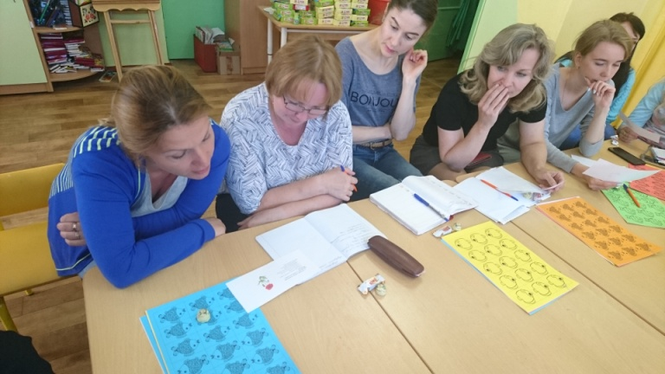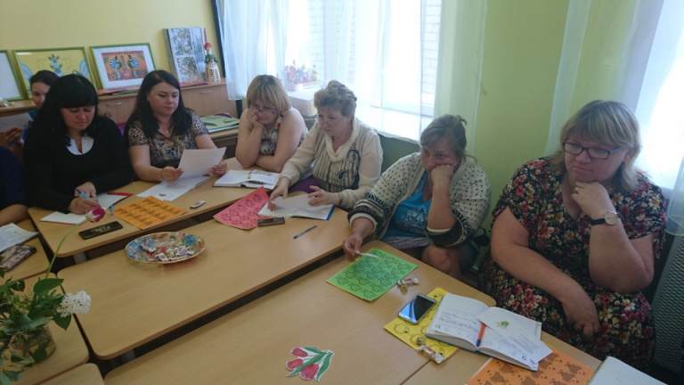

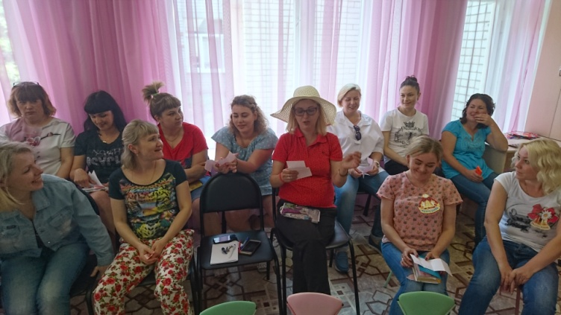

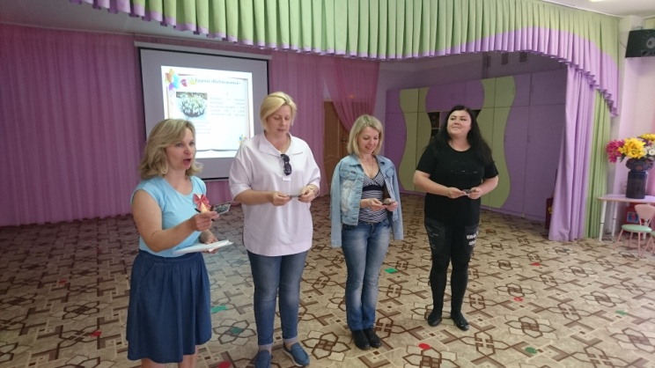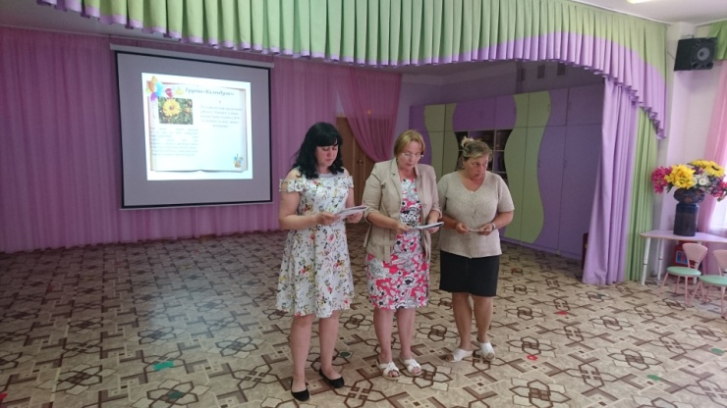

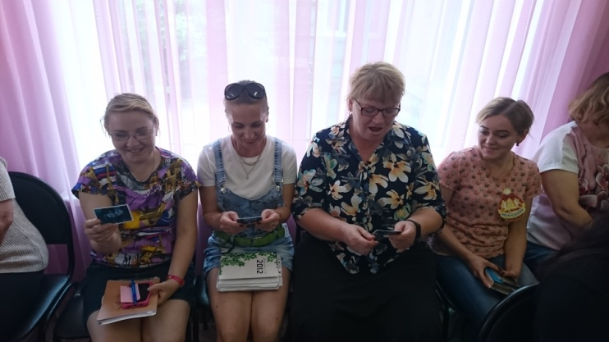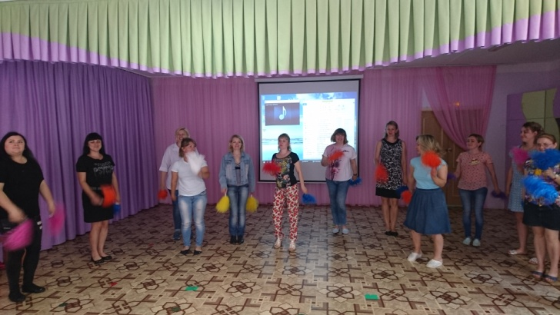

7.Финансовое обеспечение функционирования и развития ДОУ.
Для осуществления целей и задач финансово-хозяйственной деятельности в детском саду реализовано следующее

 | бюджет | внебюджет
Зар. плата с начислениями | 21212454,51 | 1183031,21
Питание | 300735 | 6347317,85
Услуги | 671498,27 | 43000
Ремонтные работы | 434669,37
Медикаменты | 17077,23
Основные средства | 599008 | 34110,00
Социальные выплаты | 2499598,49
Налоги | 1381556,49 | 5747,32
Материальные запасы | 443930,79 | 250248,75
Коммунальные услуги | 2157388,20 | 287,75
Всего | 29717916,35 | 7863742,88

План финансово-хозяйственной деятельности на 2018 год:
 | 2016 год | 2017 год | 2018 год
Зар. плата с начислениями | 21299246.73 | 24135553.95 | 22395485,72
Питание | 6417440.88 | 6104000.00 | 6572554,64
Услуги | 989894.30 | 635694.19 | 714518,27
Ремонтные работы | 73000.00 | 593589.06 | 434669,37
Материальные запасы | 435100.00 | 1253930.00 | 786734,98
Основные средства | 555200.00 | 621200.00 | 633118
Социальные выплаты | 2186055.00 | 2410000.00 | 2499598,49
Коммунальные услуги | 2013700.00 | 2422354.65 | 2157675,95
Налоги | 1844771.15 | 2023740.92 | 1387303,81
Всего | 35814407.76 | 40200062.77 | 37581659,23
 | 2016 год | 2017 | 2018
Областной бюджет | 16924421.98 | 23728611.34 | 21463021,24
Городской бюджет | 11796634.90 | 8829776.31 | 8254895,11
Внебюджетные средства | 7093350.88 | 7631675.12 | 7863742,88
Федеральный бюджет | - | - | -
Всего | 35814407.76 | 40200062.77 | 37581659,23

В 2018 году получателями компенсации родительской платы за содержание ребенка в ДОУ являются 356 семьи (за первого ребенка 63% - семей, за второго ребенка 33% - семей), 4% за 3-его и послед. детей.
В 2018 году финансирование из бюджета шло на статьи расходов в не полном объеме, необходимом для функционирования детского сада. На увеличение материальной базы направляются средства из областного бюджета.
8. Результаты воспитательно-образовательной деятельности.
Одним из показателей качества воспитательно-образовательного процесса является формирование у дошкольников предпосылок к учебной деятельности. В рамках преемственности между ДОУ и школой, педагогом-психологом ежегодно проводится тестирование детей

Использованные методики:
Название шкалы | Название методики, автор | Исследуемая функция
Развитие психических процессов:  Внимание  Память  Мелкая моторика  Мышление | Методика Семаго М. М. | Умение ориентироваться на образец, степень развития произвольного внимания, сформированность пространственного восприятия;  Уровень развития слуховой памяти  Уровень развития зрительной памяти  Уровень развития графических навыков, зрительно – моторной координации  Классификация, обобщение, сравнение, анализ и синтез.  Причинно- следственные связи.
Эмоционально- личностная сфера | Тест «Рисунок школы» А.И.Баркан.  Графический диктант  Д. Б. Эльконин | Желание ребенка идти в школу.  Уровень мотивационной регуляции.  Внутренняя позиция дошкольника, выявление характера ориентации на школьно – учебную действительность.
Мотивационная сфера | «Определение мотивов учения у старщих дошкольников» М.Р.Гинзбург. | Преобладающий мотив учения.
Межличностные отношения | «Социометрия» Д.Морено. | Статус в группе.

Для детей выпускных групп (48обучающихся) характерно преобладание учебно-познавательного мотива (75% детей), и социального (25% детей)- это мотивационно-готовые к школьному обучению дети. Социальный мотив имеет самое высокое значение при поступлению в школу. И полученные к концу года показатели наглядно демонстрируют положительную динамику.
Дети не подменяют познавательные мотивы мотивами игрового характера. Это свидетельствует о том, что у них не должно быть проблем с адаптацией в школе. У 2% преобладает внешние мотивы.
У всех 47 выпускников сформированы предпосылки учебной деятельности. На всех своевременно оформлены характеристики и вся необходимая документация.
Таким образом, мы можем сделать вывод, что проведенная работа по подготовке детей к школьному обучению была эффективна.
В следующем году планируется усилить работу над мотивационной сферой будущих школьников.
Положительная динамика достигнута за счет скоординированной работы специалистов и воспитателей. Правильно организованная, эффективная работа помогла достичь хороших результатов в подготовке детей к школьному обучению.
Выпускники нашего детского сада хорошо осваивают школьную программу. Уровень их подготовки соответствует требованиям, предъявляемым к школьникам. Родители воспитанников удовлетворены уровнем подготовки детей к школе.
Выпускники ДОУ поступают в СОШ № 84, 59, 2 и достаточно хорошо адаптируются в новых условиях, дезадаптация отсутствует. Педагогический коллектив поддерживает связь с учителями школ, в которые поступают наши выпускники. Педагоги отмечают, что у детей из нашего детского сада сформирован достаточно высокий уровень учебной деятельности.

Результаты организованной образовательной деятельности

Тщательный анализ выполнения основной образовательной программы ДОУ по всем линиям развития за 2017-2018 учебный год свидетельствует о положительной динамике усвоения программы детьми разных возрастных групп.
По результатам педагогической диагностики дети показали положительные результаты в диапазоне от 85 % до 90% в зависимости от образовательной области.
Усвоение содержания ООП ДОУ составило: 87,5%.

Образовательная область | Результат усвоения программы (%)  2016-2017 уч. год | Результат усвоения программы (%)  2017-2018 уч. год | Результат усвоения программы (%)  2018-2019 уч. год
- Познавательное развитие | 85% | 87%
- Речевое развитие | 77% | 85%
- Социально-коммуникативное развитие | 90% | 88%
- Художественно-эстетическое развитие | 87% | 86%
- Физическое направление | 92% | 90%

Педагоги обеспечивают разностороннее развитие детей с учетом их возрастных и индивидуальных особенностей по основным направлениям развития – познавательному, речевому, социально-коммуникативному, художественно-эстетическому, физическому.
Физическое и художественно-эстетическое развитие воспитанников остаётся на том же уровне. Это говорит о том, что педагоги в своей работе продолжают эффективно и педагогически оправданно применять приёмы и методы дошкольного воспитания и обучения, обращая большое внимание на специфику развития детей своей группы. Эффективно проводится работа по педагогическому просвещению родителей в области образования.
По сравнению с прошлым учебным годом удалось решить некоторые проблемы развития речи детей: наблюдается положительная динамика в овладении детьми словарем и грамматическим строем речи. Такие позитивные результаты были достигнуты за счет создания в ДОУ необходимых условий для развития речи детей. По-прежнему не наблюдается тенденции к изменению и наращиванию позитивных результатов в развитии связной речи.
Причины этого, прежде всего:
- в нарушении системы работы по данному разделу программы (систематически планируются и проводятся только занятия, а работа в свободное от занятий время, проводится периодически, отсутствует взаимодействие с родителями воспитанников по данным направлениям);
- недостаточно обеспечивается внедрение современных технологий развития связной речи дошкольников.

Педагогическая диагностика
индивидуального развития воспитанников МДОУ
«Детский сад № 155»
2018-2019 учебный год
(обследовано 304 ребёнка)

Вывод:
Одной из основных задач коллектива на протяжении многих лет является развитие связной речи детей. В этом учебном году добились положительного результата: отработаны диагностические методики и пути коррекции речи. Логопедом проведены семинары-практикумы по активизации и обогащению словаря в старших группах.

На основании анализа результатов мониторинга образовательного процесса нами сделаны выводы о необходимости:
- усиление контроля администрации по организации образовательной деятельности по образовательным областям «Речевое развитие», а именно «Звуковая культура речи», «Связная речь»; «Познавательное развитие», а именно «Формирование целостной картины мира»; «художественно-эстетическое развитие», а именно – «Конструктивно-модельная деятельность».
- оказания методической помощи воспитателям по разделам программы, вызывающих у них затруднения в организации образовательной деятельности.

Коррекционная работа с детьми на логопункте:
В настоящее время продолжает оставаться актуальной проблема развития речи детей. Для оказания практической помощи детям дошкольного возраста (5-7 лет) в детском саду функционирует логопедический пункт. Основными задачами логопедического пункта являются:
-осуществление необходимой коррекции речевых нарушений звукопроизношения у детей дошкольного возраста;
- формирование и развитие фонематического слуха у детей с нарушениями речи;
- своевременное предупреждение и преодоление трудностей речевого развития.

Общее кол-во детей, обследованных логопедом – 236.

Группа  Занималось с логопедом | Выпущено в течение года |  |  |  |  | Осталено для продолже-ния занятий | Направлено на ПМПК | Выбыло
 | Всего | Чистая речь | Значи-тельныеулучше-ния | Не значит. Улучше-  ния | Без улучше-ний
Подгот. - | 31 | 24 | 7 | 2 | - | - | - | -
Старшая - | 9 | 9 | 16 | 10 | 5 | 32 | - | -
Средняя - | - | - | - | - | - | 3 | 3 | -
Младшая - | - | - | - | - | - | 3 | 6 | -
Всего - | 40 | 33 | 23 | 12 | 5 | 38 | 9 | -

В будущем учебном году следует активизировать деятельность воспитателей по автоматизации поставленных логопедом звуков и повысить заинтересованность родителей к речевым проблемам детей.

Педагогический коллектив активно участвует во всех формах методической работы, проводимой в детском саду, а также в работе района и города:

2016-2017 учебный год
- Международная викторина по ППД «Шкатулка талантов» (2 педагога, 1 ребёнок, Диплом победителя 2 степени)
- Международный конкурс «Речецветик» «Готовимся к школе», (1 педагог, 10 детей, Диплом победителя 1 степени)
- Всероссийский конкурс «Красота божьего мира» (1 педагог, 2 ребёнка, участие)
- Всероссийский конкурс «Чудеса из бумаги», (1 педагог, Диплом лауреата)
- Всероссийский конкурс «Папа, папочка, папуля», (1 педагог, Диплом победителя 1 степени)
- Всероссийский конкурс-игра «Быстрее, выше, сильнее», (1 педагог, 10 детей, Диплом победителя 1 степени)
- Областной конкурс «Снегурочка года», (1 педагог, 1 ребёнок, свидетельство участника)
- Областной конкурс по ППД (1 педагог, Диплом участника)
- Областной конкурс на лучшие методические материалы по организации работы по ПБ в ОО, (1 педагог, Диплом участника)
- Областной конкурс творческих работ по предупреждению детского электротравматизма «Безопасное электричество», (1 педагог, 1 ребёнок, Диплом участника)
- Региональный конкурс «Символ года», (4 семьи, свидетельство участника)
- Региональный конкурс «Парад снеговиков», (8 семей, Диплом победителя 2 степени. свидетельство участника)
- VIII городская выставка-конкурс промыслов и ремёсел «Парад ремёсел», (3 педагога, Диплом участника)
- Городской конкурс «Краса масленица-2017», (1 семья, Грамота за участие)
- Городской фотоконкурс «В объективе семья», (2 педагога, Диплом участника)

2017-2018 учебный год
- Международный конкурс «Речецветик» «Готовимся к школе», (1 педагог, 10 детей, Диплом победителя 1 степени)
- Всероссийский конкурс «Папа, папочка, папуля», (1 педагог, Диплом победителя 1 степени)
- Всероссийский конкурс-игра «Быстрее, выше, сильнее», (1 педагог, 10 детей, Диплом победителя 1 степени)
- Областной конкурс по ППД (1 педагог, Диплом участника)
- Областной конкурс на лучшие методические материалы по организации работы по ПБ в ОО, (1 педагог, Диплом участника)
- Областной конкурс творческих работ по предупреждению детского электротравматизма «Безопасное электричество», (1 педагог, 1 ребёнок, Диплом участника)
- Региональный конкурс «Символ года», (4 семьи, свидетельство участника)
- Региональный конкурс «Парад снеговиков», (8 семей, Диплом победителя 2 степени. свидетельство участника)
- VIII городская выставка-конкурс промыслов и ремёсел «Парад ремёсел», (3 педагога, Диплом участника)
- Городской конкурс «Краса масленица-2017», (1 семья, Грамота за участие)
- Всероссийский конкурс «По страницам сказок» (7 детей, 1 педагог, Диплом победителя за 1 место)

2018-2019 учебный год
Уровень | Название | Достижения
Всероссийский | 1.Всероссийский дистанционный конкурс работников образования «Сценарий выпускного бала 2018»  2. Всероссийский конкурс «Игра как ведущий вид деятельности в дошкольном возрасте»  3. Всероссийский дистанционный конкурс для детей и педагогов «Время знаний»  4. Всероссийский конкурс – тестирование «Развитие математических представлений у детей»  5.Всероссийский конкурс – тестирование «Игровая деятельность в условиях реализации ФГОС ДО» | Лауреат 1 степени  Диплом III место  Диплом Победителя  Диплома Победителя  Диплома Победителя
Региональный | Региональный конкурс детского творчества «ГТО глазами детей» | Лауреат 2 степени
Муниципальный | 1.Городской конкурс «Позитив через объектив»  2. Городской конкурс «Шашечный виртуоз»  3. Городской конкурс «День матери» (Организатор ООО «Луч»)  4. Городской конкурс «Лего конструирование»  5. Городской конкурс «Организация работы по профилактике детского дорожно-транспортного травматизма»  6. Городской конкурс «Лучшая Новогодняя игрушка»  7. Городской конкурс «Новогоднее оформление»  (Организатор ООО «Луч»)  8. Городской конкурс «Лучшее Новогоднее оформление»  (Агентство по рекламе города Ярославля)  9.Городской конкурс творчества «Валенки, валенки»  10. Ярославский открытый конкурс масленичных кукол «Краса Масленица – 2019»  11. Районный конкурс чтецов «Живое слово»  12. Районный конкурс «Маленькие дети – большие таланты»  13. Городской конкурс «Космос как мечта»  14.Благотворительный фонд «Зоо Забота» | Диплом участника  Диплом участника  Благодарственное письмо  Диплом участника  Свидетельство участника  Благодарственное письмо  Грамота за участие  Благодарственное письмо  Два Диплома Победителя  Диплом участника  Диплом участника  Лауреат 2 степени  Диплом участника  Благодарственное письмо

9. Состояние здоровья дошкольников, меры по охране и укреплению здоровья.
Укрепление физического и психического здоровья ребенка – основная задача программы воспитания детей в детском саду.
Особое внимание в воспитании здорового ребенка уделяется развитию двигательной активности.
Подбор программного материала осуществляется руководителем по физическому воспитанию с учетом возрастных особенностей детей:
- малышам занятия должны доставлять удовольствие,
- в среднем возрасте – развивать физические качества,
- в старшем возрасте – сформировать потребность в движении, развивать двигательные способности и творческую самостоятельность детей.

Педагог использует на занятиях различные варианты подвижных игр: сюжетные, со спортивными элементами, игры-забавы, круговые тренировки, занятия на тренажерах и др. В план физкультурно – оздоровительной работы включены спортивные мероприятия и праздники с участием родителей, эстафеты и соревнования, утренняя гимнастика на свежем воздухе (с июня по сентябрь) и с музыкальным сопровождением (с сентября по июнь).

Направление физкультурно – оздоровительной работы определяется на основе мониторинга физического развития каждого ребенка.
Диагностика показывает тесную взаимосвязь антропометрических данных и физических двигательных навыков дошкольников. Так, дети, имеющие дефицит мышечной массы, имеют сравнительно низкие показатели в таких видах движения, как метание и прыжки в длину. Дети же с избыточным весом показывают низкий уровень выносливости в беге, равновесии и лазании.

Оздоровительные мероприятия

Месяц | Мероприятия
сентябрь | - оксалиновая мазь для вновь поступающих;  - дибазол (10 дней)  - поливитамины.
октябрь | - закаливание  - поливитамины
ноябрь | - закаливание  - поливитамины  -дибазол (10 дней)
декабрь | - оксалиновая мазь  - поливитамины  - закаливание  - самомассаж активных зон (точечный)
январь | - оксалиновая мазь  -поливитамины  -закаливание  - точечный массаж
февраль | - закаливание  - поливитамины  - дибазол (10 дней)  - точечный массаж
март | - закаливание  - поливитамины
апрель | - закаливание  - поливитамины

Мероприятия для профилактики гриппа

Мероприятия | Кратность
Витамин «С» | постоянно
«Ревит» | С IX по IV
Фитанцидотерапия | В зимний период
Оксалиновая мазь | - для вновь поступающих – сентябрь, октябрь  - в период заболеваемости ОРВИ и гриппа – всем детям
Дибазол | Сентябрь (10 дней)  Ноябрь (10 дней)  Февраль (10 дней)
Прививки | По плану

Охрана жизни и здоровья детей
Группы здоровья | 2016 г. |  | 2017 г. |  | 2018 г.
 | Число детей, чел | Доля детей, % | Число детей, чел | Доля детей, % | Число детей, чел | Доля детей, %
1 | 46 | 1 | 54 | 17,1% | 82 | 25,8%
2 | 220 | 2 | 221 | 69,4% | 194 | 61,4%
3 | 52 | 3 | 42 | 13,2% | 39 | 12,2%
4 | - | 4 | 1 | 0,3% | 2 | 0,6%

Физическое развитие детей

 | 2016 год |  |  | 2017 год |  |  | 2018 год
 | ясли | сад | д/с | ясли | сад | д/с | ясли | сад | д/с
Нормальн. | 34/77% | 244/91% | 278/89% | 39/87% | 222/83% | 261/83%
Деф. м. т. I степени | 3/7% | 5/ 2% | 8/2.6% | 4,4% | 3,8% | 3,8% | 5/1,5% | 5/1,5% | 10/3%
Деф. м.т. II степени | 1/2.3% | - | 1/0.3% | 2,2% | 0,7% | 1% | 1/0,3% | 3/1% | 4/1,2%
Избыток массы Iст | 2/4,5% | 13/4.8% | 15/4,8% | 6,7% | 11,2% | 13% | 8/2% | 39/12% | 47/15%
Низкий рост | 1/ 2,2% | 4/ 1,5% | 5/ 1,6% | - | 0,7% | 0,6% | - | 1/0,3% | 1/0.3%
Высокий рост | 3/7% | 3/ 1,1% | 6/ 1,9% | - | 3% | 3% | 1/0,3% | 2/0,6% | 3/1%

Число детей с I группой здоровья с каждым годом увеличивается: 2016г. – 54 человека, 2017 – 46 человек, 2018г. – 80 детей.
Увеличилось количество детей с нормальным физическим развитием: 2016г. – 84%, 2017г. – 83% , 2018г. – 80%.
Процент детей с дефицитом массы I степени увеличивается: 2016г. - 8 чел. – 2.6%, 2017г. – 12 чел. – 4%, 2018г. – 20 чел – 7%.
Процент детей с дефицитом массы II степени: 2017г. – 3 чел. – 1%, 2018г. –4 чел. –1%.
Процент детей с избытком массы тела массы I степени значительно вырос: 2016г. – 15 чел. – 4.8% 2017г. – 33 чел. – 11%, 2018г. - 34 чел. – 11%
Большая роль в пропаганде физкультуры и спорта отводится работе с родителями. Проведение родительских собраний, вовлечение родителей в спортивно-оздоровительную работу детского сада стало традицией: досуги и развлечения, недели здоровья.

Анализ заболеваемости детского сада

Общая заболеваемость в 2018 году составляет 661 случаев.
Уровень инфекционной заболеваемости увеличился:
2016г. -23 случая, 2017г. – 53 случая.
Показатель – пропущено 1 ребенком по болезни уменьшился:
2016г. – 18, 2017г. – 13,0.
В этом году индекс здоровья детей понизился:
2015г .- 23.6, 2016г. – 25,5, 2017г. – 23,4
Увеличилось число частоболеющих детей: 2015г. – 19, 2016г. – 16, 2017г. - 23 по детскому саду.

Заболевания | Доля детей, %
 | 2018-2019 уч. год
Органы легочной системы | -
Сердечно-сосудистой системы | 16/5%
Нарушение опорно-двигательного аппарата | 30/10%
Заболевания органов зрения | 26/9%
Нефро-урологические | 19/6%
Заболевания крови | -
Дефицит веса I-II ст. | 47/15%
Избыточный вес | 7/2%
ЧБД | 23/ 7,5%
Неврологические | 7/2%

Создание адаптационной среды, соответствующей особенностям и потребностям развития детей – одна из основных задач дошкольного образования.
В отчетный период в ДОУ создана и поддерживается адаптивная педагогическая среда в единстве ее санитарно – гигиенических, психологических и дидактических компонентов, которая способствует в реализации задач ранней диагностики, профилактики и преодоления ситуаций, отягчающих адаптацию детей и родителей к условиям ДОУ.
Адаптация детей к условиям детского сада проходила в три этапа.
На первом этапе родители заполняли анкеты по определению готовности ребенка к поступлению в ДОУ, знакомились с групповыми помещениями и условиями пребывания детей в детском саду. В индивидуальных беседах воспитатели, педагог-психолог знакомили родителей с особенностями адаптационного периода и факторами, от которых зависит его течение. Некоторые родители вместе с детьми находились в группе от 2-х до 5-и дней непродолжительное время (2-3 часа).
На втором этапе на каждого ребенка заполнялась адаптационная карта наблюдений с последующим определением степени адаптации ребенка к условиям ДОУ (в бальной системе), проводились беседы, консультации, общие родительские собрания по вопросам адаптации детей и рекомендациями для родителей.
На третьем этапе адаптационной работы педагогами произведен анализ адаптационных листов, заполнена итоговая карта по степени адаптации детей к условиям ДОУ, в которой отражены следующие результаты:
- общий эмоциональный фон – 2 балла;
- познавательная и игровая деятельность – 2,5 балла;
- взаимоотношения со взрослыми – 3 балла;
- реакция на изменение обычной ситуации – 2 балла.

Анализ адаптации детей:

Всего поступило | Ясли | Сад
115 | 86 | 29

Результаты адаптации детей по степени тяжести.

Степень тяжести | 2016-2017г. | 2017-2018г. | 2018-2019г.
Легкая | 59,3% | 56/70% | 68/59%
Средняя | 39,6% | 24/8% | 41/36%
Тяжелая | 0,3% | 1/0,3% | 6/5%

В 2018-2019 уч. году адаптация детей к условиям детского сада прошла достаточно легко.
С тяжелой степенью адаптации – 1 ребёнок (0,3%);
Этому способствовала определенная система мероприятий, направленная на предупреждение дезадаптации детей при приеме в ДОУ:
1. Организационная работа (беседа с родителями; комплектование групп
и составление подвижного графика поступления детей в ДОУ).
2. Медико-оздоровительная работа (сбор анамнеза, просветительская
работа с родителями; составление индивидуальных назначений,
укрепляющих нервную и иммунную систему; наблюдение за
физиологическим состоянием детей в течение периода адаптации;
контроль за соблюдением санитарно-эпидемиологического режима).
3. Психологическое обеспечение адаптационного периода
(анкетирование родителей; выдача памяток по подготовке к
посещению детского сада; помощь в организации благоприятной
развивающей среды, создание положительного психологического
климата в группе и др.).
4. Построение педагогического процесса (работа с семьей; реализация
индивидуального подхода к ребенку, учет его актуальных
потребностей, уровня психофизического развития).
5. Организация предметно-развивающей среды. Модель развивающей
реды в период адаптации базируется на двух идеалах: детский сад
- это второй дом для малыша; специально организованная среда
для игр и отдыха, для занятий и разнообразной доступной этому
возрасту деятельности

В учреждении создана здоровьесберегающая инфраструктура.
Физкультурный зал имеет спортивное оборудование, необходимое для физического воспитания детей, а именно: шведская стенка, гимнастические скамейки, приставная лестница, нестандартное оборудование для коррекции плоскостопия, мячи набивные, резиновые мячи разного диаметра, маты, кольцебросы, канаты, гимнастические палки, обручи, скакалки, дорожка препятствий, баскетбольные щиты, разнообразный раздаточный материал (кубики, ленты, погремушки, гантели, мешочки) и др.

В каждой группе оборудован физкультурный уголок, позволяющий детям реализовывать потребность в движении. В физкультурных уголках имеется следующий спортивный инвентарь: скакалки, обручи, мячи, кегли, флажки, ленты, наборы мягких модулей и пр. Физкультурные занятия для детей 3-7 лет проводятся в спортивном зале и на спортивной площадке, оборудованной на территории детского сада. С детьми с 2-3 лет физкультурные занятия проводят в группе, где, к сожалению не достаточно места для двигательной активности и не всегда условия позволяют качественно выполнять те или иные виды движений. Спортивная площадка на территории ДОУ очень хорошо приспособлена для проведения занятий с малышами.
Систематически в детском саду проводились спортивные праздники, развлечения, соревнования, активными участниками которых являлись родители.

Здоровьесберегающие технологии, реализуемые педагогами ДОУ
в 2018-2019 учебном году

Формы работы | Время проведения
Технологии сохранения и стимулирования здоровья
Игровой час (бодрящая  гимнастика) |  | После сна в группе каждый день. Все возрастные группы
Динамические  Паузы |  | Во время занятий 2-5 мин по мере утомляемости детей, начиная совторой младшей группы
Подвижные и спортивные игры |  | Как часть физкультурного занятия, на прогулке, в группе со средней степенью подвижности, ежедневно. Все возрастные группы
Пальчиковая гимнастика |  | С младшего возраста индивидуально, с подгруппой и всей группой ежедневно
Дорожки здоровья |  | После сна вся группа ежедневно, начиная с младшего возраста. На физкультурном занятии
Гимнастика для глаз |  | Ежедневно по 3—5 мин в любое свободное время, в зависимости от интенсивности нагрузки, начиная с младших групп
Дыхательная гимнастика |  | В разных формах физкультурно-оздоровительной работы, начиная с младшего возраста
Технологии обучения здоровому образу жизни
Физкультурные занятия |  | Три раза в неделю в музыкально-физкультурном зале, в группе, на улице, начиная с раннего дошкольного возраста
Утренняя гимнастика |  | Ежедневно, в музыкально-физкультурном зале, в группе. Все возрастные группы
Точечный самомассаж |  | Сеансы или в различных формах физкультурно-оздоровительной работы
Физкультурные досуги, праздники |  | Один раз в квартал в музыкально-физкультурном зале, в группе, на прогулке, начиная с младшего дошкольного возраста
Коррекционные технологии
Технология музыкального воздействия |  |  | Во время занятий 2-5 мин, начиная со старшего дошкольного возраста
Артикуляционная гимнастика |  |  | Во время занятий 2-5 мин, начиная с младшего дошкольного возраста

10. Организация питания.
Качественное и сбалансированное питание детей обеспечивается в соответствии с санитарно-гигиеническими правилами и нормативами СанПиН 2.4.1.3049-13 «Санитарно эпидемические требования к устройству, содержанию и организации режима работы дошкольных образовательных организаций».
Со 2 ноября 2017 года произошли изменения способа организации горячего питания в ДОУ,
Детский сад перешёл с самообеспечения горячим питанием на аутсорсинг, т.е. закупку указанных услуг в сторонней организации.
В настоящее время по заключённому контракту услуги по организации питания осуществляет ООО «Комбинат социального питания» в лице генерального директора Руденко В. Е.
Для правильной организации питания детей большое значение имеет создание благоприятной эмоциональной обстановки в группе. Все возрастные группы обеспечены необходимой посудой, мебелью. Сервировка стола соответствует возрасту детей, процесс приёма пищи сопровождается воспитанием культурно-гигиеническими правилами.

Ежедневно дети получают необходимое количество белков, жиров, углеводов, проводится витаминизация третьих блюд аскорбиновой кислотой. В рационе круглый год присутствуют свежие фрукты, овощи, соки. Организация питания находится под постоянным контролем администрации учреждения. Не допускается нарушение срока хранения и реализации скоропортящихся продуктов.
Основными принципами, которыми мы руководствуемся при организации рационального питания, являются:
- соблюдение определенного режима питания,
- выполнение установленных правил технологии приготовления блюд, максимально сохраняющих ценность продуктов.

Бракераж готовой продукции осуществляется регулярно с оценкой вкусовых качеств. При этом осуществляется контроль за условиями хранения продуктов и сроками их реализации, санитарно-эпидемиологический контроль за работой пищеблока и организацией обработки посуды. Комиссия по питанию МДОУ систематически контролирует приготовление пищи, объем продуктов, время закладки продуктов в котел, раздачу пищи по группам и в группах, а также качество приготовления пищи. Анализ состояния питания проводится ежеквартально, результаты обсуждаются на административных совещаниях.

11. Обеспечение безопасности.
В ДОУ созданы необходимые условия для обеспечения безопасности детей и сотрудников ДОУ. Территория ДОУ огорожена забором, установлена тревожная кнопка для экстренных вызовов, пожарная сигнализация, на входных дверях установлен домофон, на крыше здания установлены 4 видеокамеры.
Имеются инструкции определяющие действия персонала, и планы пожарной эвакуации людей. ДОУ укомплектовано необходимыми средствами противопожарной безопасности.
В детском саду систематически проводятся эвакуационные занятия, согласно утвержденным планам, на которых отрабатываются действия всех работников ДОУ и детей на случай возникновения чрезвычайной ситуации.
Мероприятия проводятся на основе:
1. Плана мероприятий по охране жизни и здоровья детей и сотрудников в МДОУ «Детский сад № 155» на 2016-2017уч. год.
2. Плана мероприятий по пожарной безопасности на 2016-2017 уч. год.
3. Требований и инструкций о мерах пожарной безопасности.
Нормативно-правовая база по обеспечению пожарной безопасности МДОУ «Детский сад №155»:
1. Приказ руководителя ДОУ “О назначении ответственного за пожарную безопасность” (издается в начале учебного года).
2. Приказ руководителя ДОУ “О дополнительных мероприятиях по усилению мер пожарной безопасности”.
3. Приказ руководителя ДОУ “Об обеспечении пожарной безопасности” .
4. План мероприятий по обеспечению пожарной безопасности.
5. Примерный перечень подлежащих разработке инструкций по пожарной безопасности.
6. Инструкция о мерах пожарной безопасности.
7. Инструкция о порядке действий в случае возникновения пожара.
8. Журнал регистрации инструктажей по пожарной безопасности работников.
9. Журнал учета первичных средств пожаротушения.
10. Акт проверки технического состояния и пожарных кранов внутреннего противопожарного водопровода.
11. Договор на техническое обслуживание пожарной сигнализации.
12. Положение об организации обучения и проверки знаний по пожарной безопасности сотрудников.
13. Схема оповещения сотрудников в случае чрезвычайной ситуации;
14. Порядок эвакуации дошкольников из групповых помещений при возникновении чрезвычайной ситуации (взрыв, пожар, авария).

Большое значение в ДОУ уделяется охране жизни и здоровью воспитанников. С детьми дошкольного возраста в системе проводятся занятия по ОБЖ и ППД (используются разнообразные формы проведения с учетом возрастных особенностей детей), игры по охране здоровья и безопасности, направленные на воспитание у детей сознательного отношения к своему здоровью и жизни. Проводились праздники и развлечения «Красный, желтый, зеленый», «В гостях у Айболита» и др., оформлены выставки детских рисунков «Мой друг - светофор» и пр.
Два раза в год в ДОУ проводятся месячники безопасности (октябрь, май).
В каждой группе имеются уголки безопасности, в которых помещается информация для родителей о детских заболеваниях, мерах их предупреждения, профилактических мероприятий по детскому дорожно-транспортному травматизму. Комиссией по охране труда, составляются акты осмотра детских площадок, других помещений для работы с детьми, ежедневно ответственными лицами осуществляется контроль с целью своевременного устранения причин, несущих угрозу жизни и здоровью детей и работников.
В учреждении оформлена наглядная информация по охране труда, пожарной безопасности и антитеррористическим действиям.

Результат:
В 2018 -2019 учебном году случаев пожаров, чрезвычайных ситуаций, детского травматизма не зафиксировано.

12. Сотрудничество с социальными партнерами.
МДОУ «Детский сад № 155» осуществляет тесное взаимное сотрудничество с различными учреждениями и организациями г. Ярославля, как на договорной, так и на без договорной основе:

СОШ № 84, 59
(консультативная и методическая помощь педагогам и родителям , совместные познавательные уроки, занятия с детьми, посещение библиотеки)
Детская поликлиника № 5
(профилактическая работа, обследование детей, закрепленный за д/садом врач – посещение 2 раза в неделю)
Отдел образования Зав. района
(координациядеятельности ДОУ,информированиеДОУ)
МОУ Центр диагностики и консультирования «Развитие», «Центр помощи детям»(ПМПК)

Пожарная часть Заволжского района
(предоставление информации, познавательные занятия с детьми)
МДОУ
«Детский сад
№ 155»

ГЦРО, ИРО, Дом работников образования, ЯГПУ, ЦО и ККО
(повышение квалификации педагогических работников, аттестация педагогических работников)

Библиотека им. А. Гайдара
(проведение занятий для детей в комнате сказок, посещение чит. зала, организация развлечений, консультативная и методическая помощь педагогам и родителям)

Физкультурно-оздоровительный центр Заволжского района
(приглашение детей в секцию хоккея по результатам диагностики)

Центр «ЛАД»
(посещение дошкольниками студий и кружков центра)
Театры кукол,
Ярославский цирк,
Ярославская филармония
(представления для детей, знакомство детей с различными

видами театров и муз.инструментами)

Департамент образования мэрии
г. Ярославля
(инспекционно-контрольная деятельность, учредитель)

13. Основные сохраняющиеся проблемы ДОУ.
Вся работа коллектива в 2018 -2019 учебном году велась согласно годового плана и основной образовательной программы ДОУ. Деятельность коллектива ДОУ в течение учебного года была разнообразной и многоплановой. Достигнутые результаты работы, в целом, соответствуют поставленным в начале учебного года целям и задачам.
- Основные направления ближайшего развития ДОУ.

Наш коллектив видит следующие перспективы развития:
- Расширение возможностей для осуществления приоритетных направлений.
- Оснащение развивающей предметно-пространственной среды.
- Техническое оснащение педагогического процесса.
- Укрепление здоровья сотрудников и повышение мотивации педагогического труда.
- Продолжать работу над имиджем ДОУ за счет повышения качества образовательного процесса (совершенствование профессиональных умений сотрудников, рационализации использования рабочего времени и помещений).

Задачи методической работы на новый учебный год:

1. Продолжить работу по приоритетным направлениям:
- Обеспечение здоровья и здорового образа жизни;
- Создание условий для обеспечения равных стартовых возможностей для каждого ребенка при переходе в школу и в адаптационный период.
- Продолжать работу, направленную на обогащение социального опыта
ребенка через реализацию технологий эффективной социализации дошкольников.

2. Повысить качество дошкольного образования:
- Совершенствование уровня профессиональной компетенции педагогов в вопросах речевого и познавательного развития дошкольников.
- Использование в работе с детьми проектно-исследовательской деятельности.
- Совершенствовать психолого-педагогическую поддержку воспитанников.
- Оптимизировать работу с родителями, используя информационно-аналитические, досуговые, познавательные, наглядно-информационные формы организации работы.

Наш коллектив видит следующие перспективы развития:
- Продолжение работы над имиджем ДОУ за счет повышения качества образовательного процесса (совершенствование профессиональных умений сотрудников, рационализации использования рабочего времени и помещений).
- Совершенствование материально-технической базы учреждения в соответствии с ФГОС.
- Повышение уровня профессиональных знаний и умений педагогов в соответствии с ФГОС ДО.
- Формирование системы эффективного взаимодействия с семьями воспитанников и социумом.
- Сохранение сплоченного, творческого коллектива единомышленников.
- Совершенствование комплекса образовательных услуг (изучение и проведение мониторинга на новые образовательные услуги, введение дополнительных платных услуг).
- Укрепление здоровья сотрудников и повышение мотивации педагогического труда.

Вывод:
таким образом, проблемно-ориентированный анализ показал, что дошкольное образовательное учреждение находится в режиме развития. Одним из условий достижения эффективности результатов деятельности ДОУ стал сформированный педагогический коллектив. Педагоги детского сада – специалисты высокой квалификации, их отличает творческий подход к работе, что сказывается на качестве воспитательно-образовательной деятельности всего учреждения в целом.

